

**Carpeta de campo**

**Detalles antes de empezar:**

**Herramienta para el diseño de Interfaz de Usuario y de Administrador:** Para el maquetado del programa hemos propuesto “Canva”. Canva es una plataforma de diseño gráfico en línea gratuita que permite crear presentaciones, infografías, vídeos, sitios web, posts para redes sociales y más.

**Tipo de software**: Decidimos que el proyecto será una página web en vez de un programa de escritorio o móvil, ya que pensamos que sería más fácil para el alumno que simplemente ingresará a una página web para ordenar su libro en vez de tener que descargar programa o una aplicación móvil. Lo mismo aplica para el bibliotecario (administrador).

**Consideraciones**: La siguiente carpeta de campo reflejan los avances del proyecto del “Sistema de Bibliotecas” propuesto por los profesores de prácticas profesionalizantes.

El problema en cuestión es la necesidad de un software que pueda agilizar el trabajo para el bibliotecario, facilitar los préstamos de libros y que los profesores, autoridades y alumnos del instituto Otto Krause puedan acceder a dichos libros no solo de forma presencial, sino también online.

La situación actual de la biblioteca para los prestamos es que el cliente que necesita un libro asista de forma presencial a la biblioteca donde, en base a descripciones, que puede ir desde el nombre del libro hasta de lo que trata el libro, el bibliotecario tenga que utilizar un Excel con información de la biblioteca o libros de clasificación como lo son “Dewey - Sistema de Clasificación Decimal” para encontrar la temática de libro, y una “tabla de asignaturas libristicas” para encontrar al autor.

**Opiniones sobre el Sistema de Biblioteca:**

* A través de un acuerdo en común del grupo (y gracias a la propuesta del alumno Santiago Olivera), seleccionamos el programa Canva para el maquetado del programa. Este maquetado nos ayuda en la implementación práctica del sistema e ideación de este.
* El alumno Evando Amarilla propuso que el sistema esté más orientado a la gestión de la biblioteca en sí, es decir, para el administrador. También mencionó que cada libro debería tener un QR con la información de este.
* El alumno Santiago Olivera comentó positivamente las propuestas de Evando, pero remarcó que se deben tapar todos los agujeros y que se debe pensar tanto en el administrador como el usuario. Posteriormente mencionó que, para agilizar el trabajo, los estudiantes podrían ordenar el libro que necesiten desde su computadora o celular estando en el lugar que estén. Por otra parte, comentó los diferentes casos en que el usuario puede ordenar un libro, así como algunos procesos que haría dicho sistema:

1. Primer caso: El alumno se encuentra en el colegio. Desde su dispositivo móvil o computadora ordena un libro X a la biblioteca. La orden se generará con un número de X dígitos (pueden ser de 4 o 6) con el cual estará asentado el Libro, Nombre y Apellido del alumno, DNI, Curso, división y tipo de Turno (mañana, tarde, noche) , Fecha de orden y Fecha de entrega (devolver el libro). El alumno se acercará a la biblioteca y la persona encargada le solicitará dichos números de orden. Cuando el bibliotecario ingrese el número de orden y confirme la entrega, el stock de dicho libro se restará (sinónimo de que se habrá entregado el libro al alumno).
2. Segundo caso: El alumno se encuentra en una clase (inglés por ejemplo). El profesor manda a pedir diccionarios a la biblioteca. La operación es la misma, solo que al momento de estar ordenando se puede escoger si es para alguna clase en específico, de que curso, bajo que profesor, y de que hora a que hora.
3. Tercer caso: El alumno decide ir a la biblioteca a leer un poco y hace una orden. La operación es la misma, solo que en este caso puede seleccionar "Leer en la biblioteca". Lo demás es lo mismo. Seguido de esto, agregó como debería ser la gestión del administrador: El administrador podrá realizar las altas, bajas y modificaciones en la base de datos, clasificar los libros dependiendo de que trate de cada uno con etiquetas (si un libro consiste en como una plata hace metamorfosis, entonces le corresponde Biología), tendrá una sección para ver las "Entregas, En proceso de devolución, Devuelto, Sin devolver", tendrá un apartado llamado "Perfil" donde estarán los datos del administrador/a con la opción de modificarlos (en el caso de que el administrador renuncie, se jubile, lo echen o falleciera, siempre debe estar la posibilidad de cambiar al administrador).

* El alumno Omar Montañez mencionó la posibilidad de clasificar los libros dependiendo de su estado físico, es decir, si está dañado, le falta una hoja, está rota la tapa, etc. En base a esto, Santiago Olivera propuso complementar esta idea con un apartado llamado “Lista Negra”, para almacenar los datos de los alumnos que trajeron un libro en diferentes condiciones de cómo lo recibieron y que no puedan volver a pedir más libros. También remarcó que debería haber un análisis sobre si el libro se dañó de manera accidental o de manera intencional. En el caso de que sea accidental, se entenderá y no será agregado a la “Lista Negra”.
* El alumno Caetano Rolando mencionó la creación de una página con libros disponibles para que el alumno desde el lugar donde este pueda ordenar el libro que desee.
* Estuvimos debatiendo sobre cómo debe ser utilizado el QR. Por un lado, Caetano Rolando y Evando Amarilla mencionaron que cada libro debería tener un QR para que este sea escaneado y reservado por el alumno. Por otro lado, Santiago Olivera propuso la posibilidad de replicar el modelo de Mercado Pago con respecto a los QR, es decir, utilizar un mismo QR para todo: “Lo que yo pienso es lo siguiente: Se usa un mismo QR en el mostrador de la biblioteca. Cualquier libro que se ordene se añadirá en una pila. En dicha pila se encontrarán los datos del estudiante que ordenó y el libro que escogió. Por lo tanto, cuando el alumno escanee dicho QR, este le mostrará en pantalla al bibliotecario todos los datos. De la misma forma cuando se devuelve. Posterior a la devolución, el alumno no podrá volver a usar ese QR porque sus datos no están en una pila. Deberá ordenar un nuevo libro para que vuelva a funcionar”.
* El alumno Santiago Olivera, como representante del grupo acudió al despacho de la bibliotecaria para realizar consultas acerca de la rutina de las mismas y los campos que busca suplir con nuestro programa.

Nos comenta que:

* No existe un software actualmente, sino un catálogo.
* El préstamo será efectuado presencialmente con DNI.
* El material es muy amplio.
* Todos los libros son clasificados a través de CDD.
* Los libros son ordenados según su clasificación.
* El estado de los libros debe ser nombrado
* Libros con gran valor o en condiciones que impliquen un riesgo en su manipulación no serán prestados para el hogar.
* Los libros pueden ser reservados para su posterior stock.
* Un alumno puede llevarse hasta tres libros (literatura una semana, teoría tres días).
* La reserva puede ser renovada
* Precisan un software que vuelva mucho más eficiente la búsqueda de libros, acaparando diferentes cualidades
* Evando Amarilla propuso hacer una página web nuevamente. También remarcó la necesidad de que cada libro tenga un QR. Agregó la siguiente posibilidad: “Vos escaneas el QR de un libro de la biblioteca, estaría bueno que aparezcan reseñas de krauseanos, una breve descripción, disponibilidad, etc. Y que abajo aparezca el link a la página para reservar el libro”.
* El alumno Caetano Rolando añadió su idea de que directamente el QR al ser escaneado redirige al sitio web donde se realice la reserva.
* Decidimos en conjunto (y con el apoyo del docente Claudio Congedo) el desarrollo del programa como una página web, con un registro para administradores (bibliotecaria/autoridades) y un registro para estudiantes, ocupando este mismo para la reserva de libros, consultas, etc.
* Santiago Olivera expresó su desacuerdo en cuanto a la idea de que cada libro tenga un QR propio. También comentó que no tenía sentido escanear el QR teniendo el libro físico y estando en la biblioteca, ya que resultaba más fácil y menos engorroso que el bibliotecario te haga la reservación a mano.
* Decidimos en conjunto (y con el apoyo del docente Claudio Congedo) el desarrollo del programa como una página web, con un registro para administradores (bibliotecaria/autoridades) y un registro para estudiantes, ocupando este mismo para la reserva de libros, consultas, etc.
* Tras una charla con el profesor Marcelo Congedo, se decidió crear un QR para cada libro. Esta decisión se tomó debido a la complejidad de la utilización de un único QR por cada libro, por cuestiones de tiempos, eficiencia y gestión de los mismos (QRs).
* El alumno Evando Amarilla agregó la idea de que además de existir un login de administrador, como de estudiante, también exista un login de docente, mediante el cual, un profesor pueda hacer una reserva de libros para trabajar sobre ellos en clases, y así poder reservar varios libros para dentro de la institución, durante un lapso horario determinado.

**Algunas actualizaciones de las ideas (28/04/2024)**:

* Se utilizará un numero de orden para el préstamo de libros. Este mismo será generado una vez que se haya efectuado la orden.
* Por decisión del cliente, se descartará la utilización de QRs para libros y se mantendrá el sistema de clasificación decimal y libristico para la identificación del libro (obviamente será digitalizado).
* Para adaptarnos a las necesidades del cliente, la lista negra (idea mencionada por el integrante Omar Montañez) funcionará como un baneo temporal de la cuenta para quien no respete el tiempo de entrega del libro o dañe el mismo. El tiempo y tipo de baneo lo determinará el bibliotecario, aunque también puede ser automático (idea propuesta por el cliente).

**Resumen de la entrevista al cliente del 12/04/2024 y el 26/04/2024**:

El alumno Santiago Olivera entrevistó al cliente para poder entender el problema, intercambiar ideas, proponer una solución y también registrar el sistema el cual se maneja el cliente actualmente.

**Problema:**

El cliente posee un sistema de biblioteca desactualizado, utiliza Excel para encontrar los libros por un sistema de clasificación decimal, posee una base de datos con un formato “incompatible” para las nuevas computadoras. También nos comentó que utiliza unas fichas físicas con la información del libro, su código único y donde encontrarlo.

**Intercambio de ideas:**

* El alumno Santiago Olivera propuso el uso de una página web para digitalizar la biblioteca. La misma poseerá una interfaz de usuario donde los miembros de la institución podrán buscar y ordenar libros.

Por otra parte, el administrador tendrá su propia interfaz donde podrá dar de alta (publicar), baja (eliminar) y modificar libros (editar información). También tendrá la potestad de poder congelar el funcionamiento de una cuenta que incumpla las normativas de la biblioteca (entregar el libro en tiempo y forma y sin daños físicos).

El cliente aceptó la propuesta y agregó que, el sistema debe ser profesional, dirigido a una biblioteca y no a una “librería”. También dijo el administrador pueda ingresar información importante de un libro, así como en los sistemas de biblioteca más complejos y profesionales y que el cliente pueda visualizar dichos datos que facilitan la búsqueda del libro.

* Se propuso también la posibilidad de que en la página web exista un apartado para que se lleven a cabo donaciones o también, para que se pueda acceder a libros digitales.

El cliente mencionó que un apartado para donaciones era innecesario para la biblioteca, ya que los alumnos pueden donar libros que no corresponden a un colegio técnico. También mostró su negativa con la idea de libros digitales comentando que no es algo que la biblioteca demande.

**Diseño de interfaz de usuario:**

1. Página principal que se encontrará el usuario y administrador a la hora de entrar.

Posee un botón de “Iniciar sesión” donde podrás buscar y ordenar libros en caso de ser el usuario, o administrarlo en caso de ser el bibliotecario. Por otra parte, posee un botón llamado “Buscar libro” donde como el nombre lo dice, se podrá buscar un libro, pero no se podrá reservar debido a que no se inició sesión.

Hay dos opciones para la página principal que se muestra a continuación:

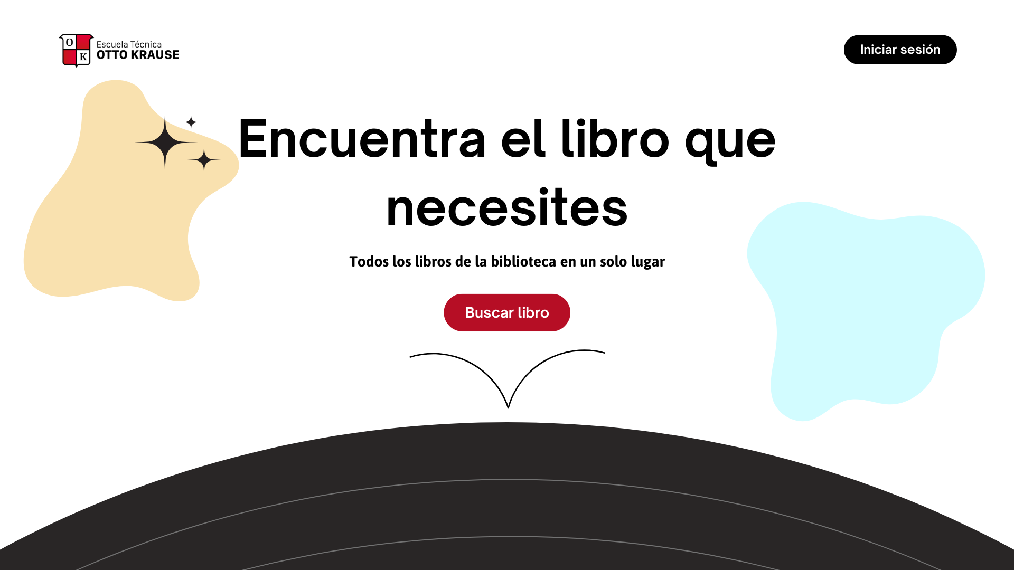

1. Al hacer clic en el botón “Iniciar sesión”, será redirigido a este apartado donde tanto el cliente como el administrador podrán iniciar sesión en sus respectivas cuentas.

También contiene un botón donde se puede recuperar la contraseña.

Por último, posee una flecha para volver atrás (a la página principal)

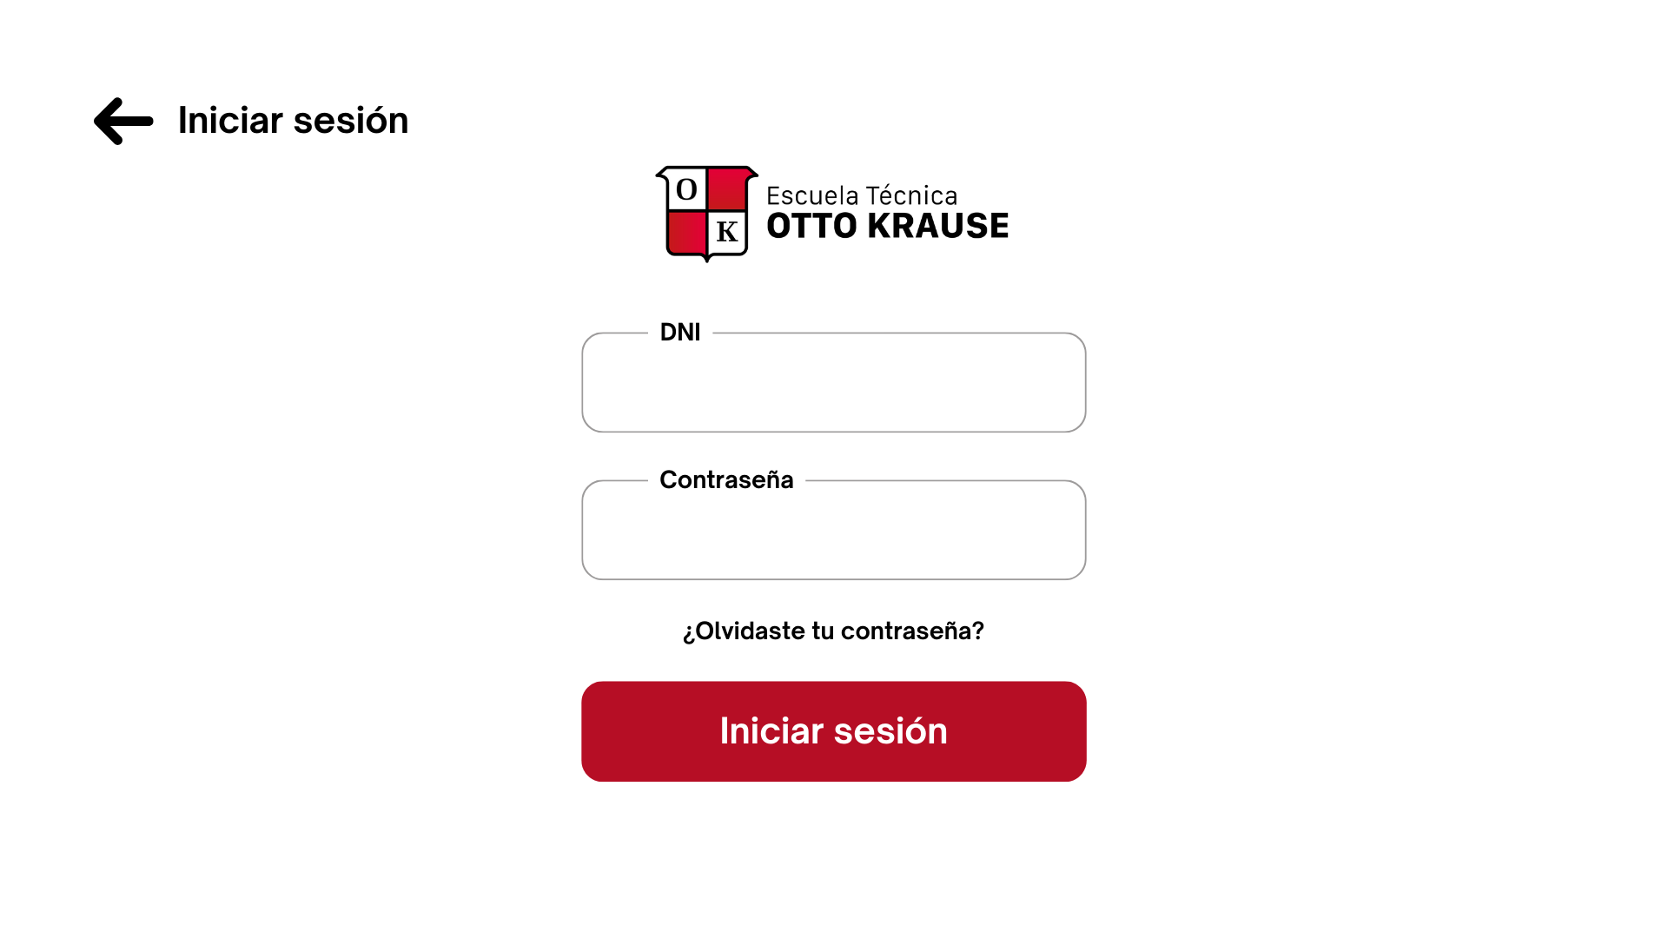

1. Una vez hecho clic en el botón “¿Olvidaste tu contraseña?” se redireccionará a esta página donde el usuario ingresará su DNI donde estará asociado su e-mail que servirá para enviar un enlace para efectuar el cambio de contraseña.

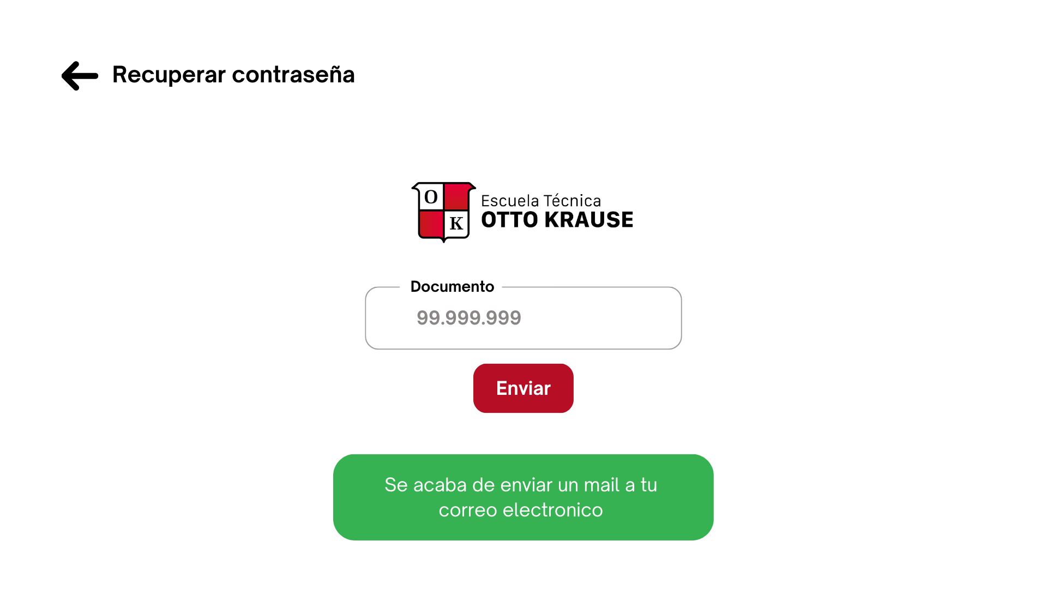

1. Una vez hecho clic en el enlace que se envió a la casilla de correo del usuario se redireccionará a un apartado especial (dicho apartado no podrá ser encontrado en la web y solo existirá de manera temporal, es decir, hasta que el usuario cambie la contraseña o pase el tiempo de vigencia del enlace, es decir, expire) donde ingresará la nueva contraseña y confirmará la misma.

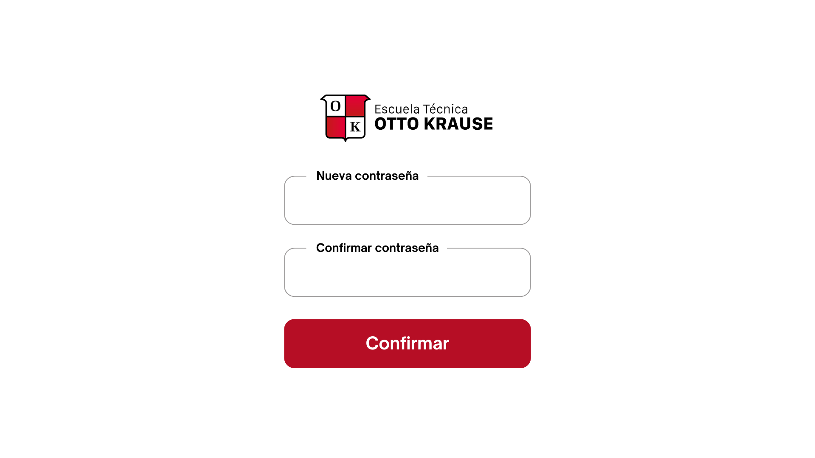

1. Ya sea que el usuario haya iniciado sesión de forma normal o haya cambiado la contraseña, serán redirigidos a esta página que posee 3 botones:

**Campana de notificaciones**: El usuario podrá seguir el estado de sus libros reservados. Cuando este esté disponible se le avisara.

**Carrito**: El usuario puede añadir hasta 3 libros dependiendo la temática de este (si es de literatura es 1 y si es de teoría máximo 3).

**Cuenta**: Un menú desplegable con múltiples opciones.

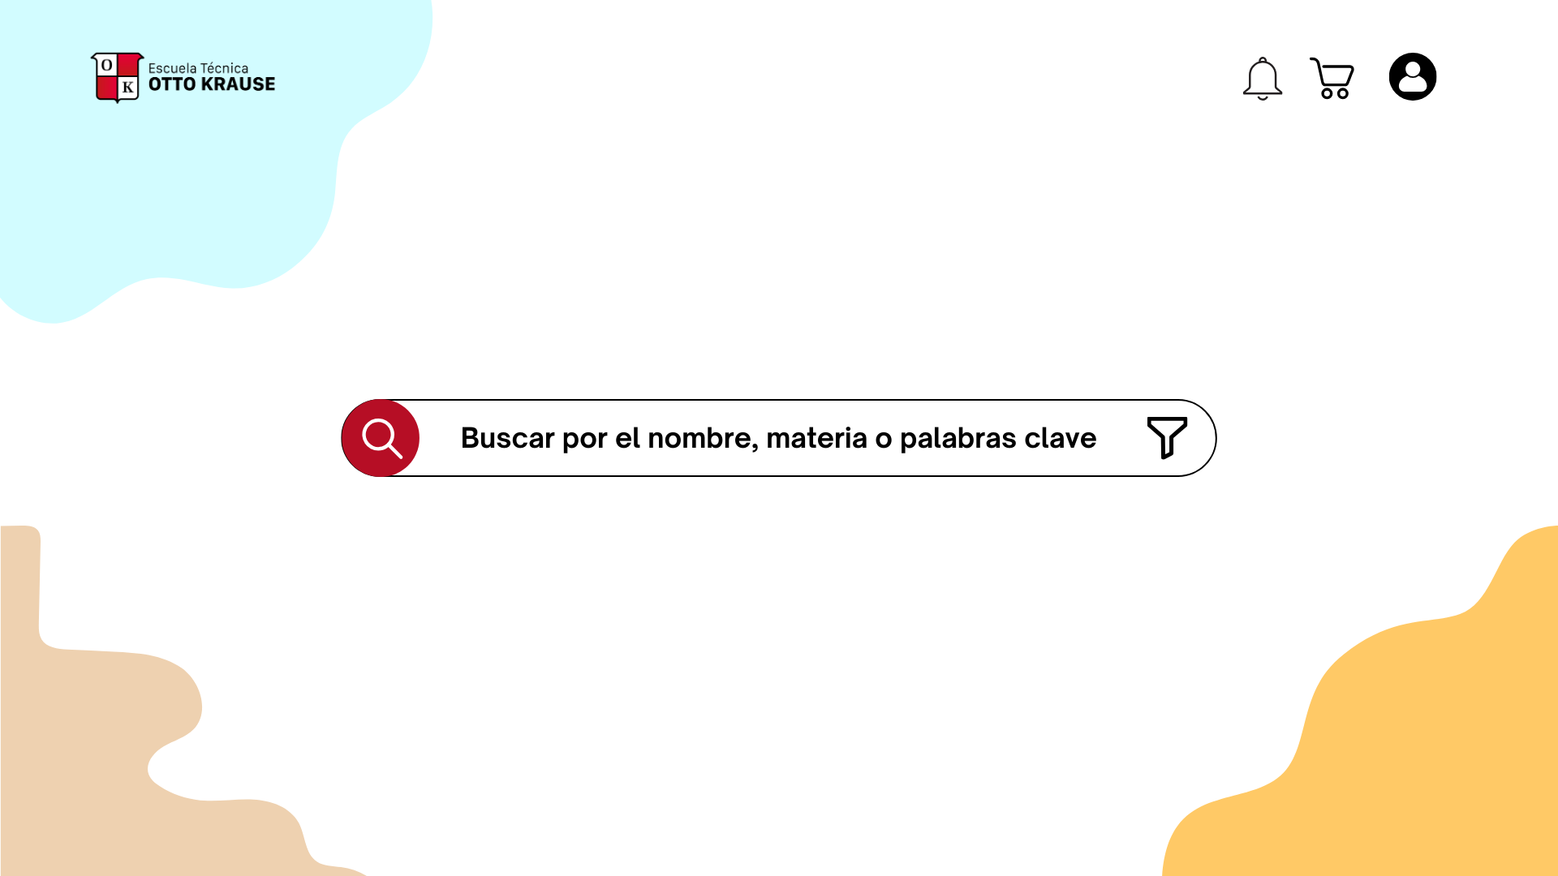

También podemos observar un buscador que posee un botón para ejecutar la búsqueda, una caja de texto y un filtro para minimizar la búsqueda.

1. En esta parte de la página podemos ver los resultados de una búsqueda utilizando la palabra clave “Luna”.

Se nos mostrará (en este caso) 4 resultados de búsqueda que poseen la palabra clave “luna”.

Se nos mostrará la cantidad la cantidad de resultados o los objetos encontrados, el filtro para (dentro de los resultados de búsqueda) ir filtrando lo que nos sirve.

En el caso de que no haya stock de un libro por algún motivo (estén todos prestados o que no haya directamente) se mostrará un mensaje que dirá “Sin stock”.

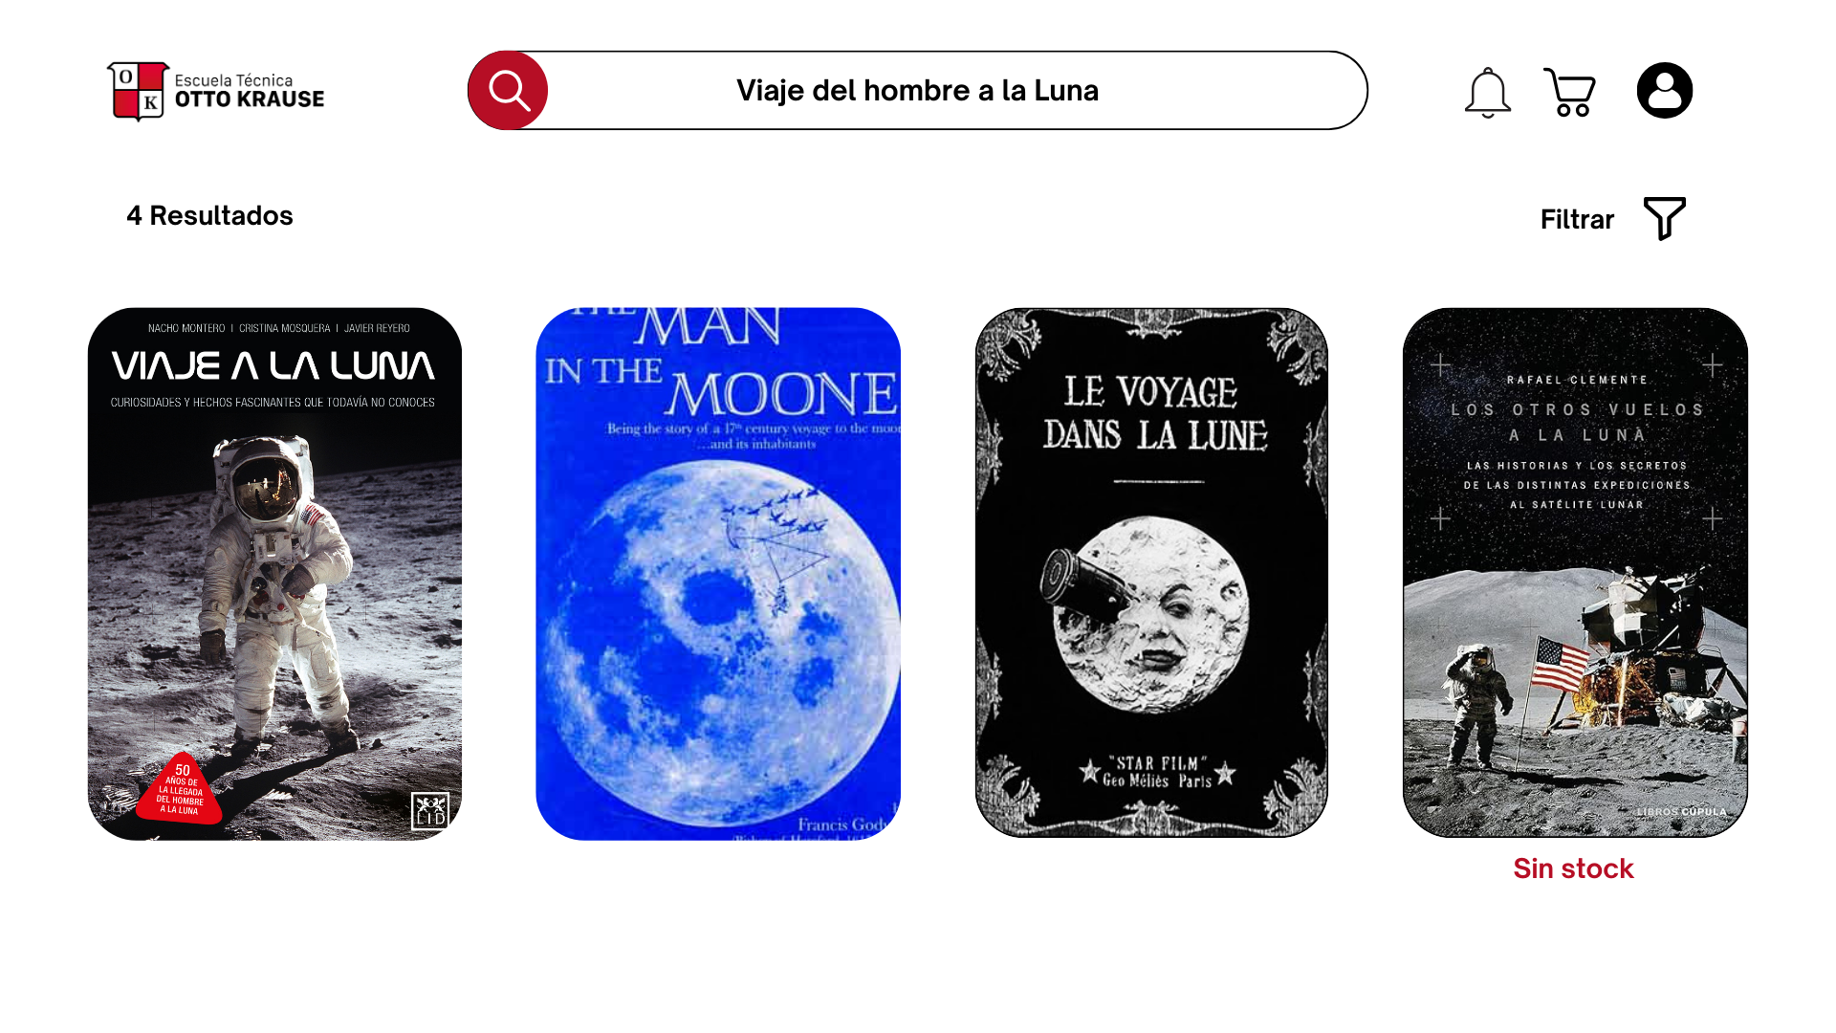

1. Cuando seleccionemos el libro que nos interesa, podremos ver la portada (si es que la tiene) y la información relevante para el usuario.

A parte de eso, tendremos 4 botones importantes, el de la lista de deseos que es para guardar los libros que nos interesan pero que no queremos reservar en ese momento, el botón de “Reservar ahora” para iniciar una reservación, el botón del carrito para ir almacenando los libros que reservaremos de forma simultánea, y, por último, el botón de “Más información” que nos permitirá visualizar información más detallada del libro.

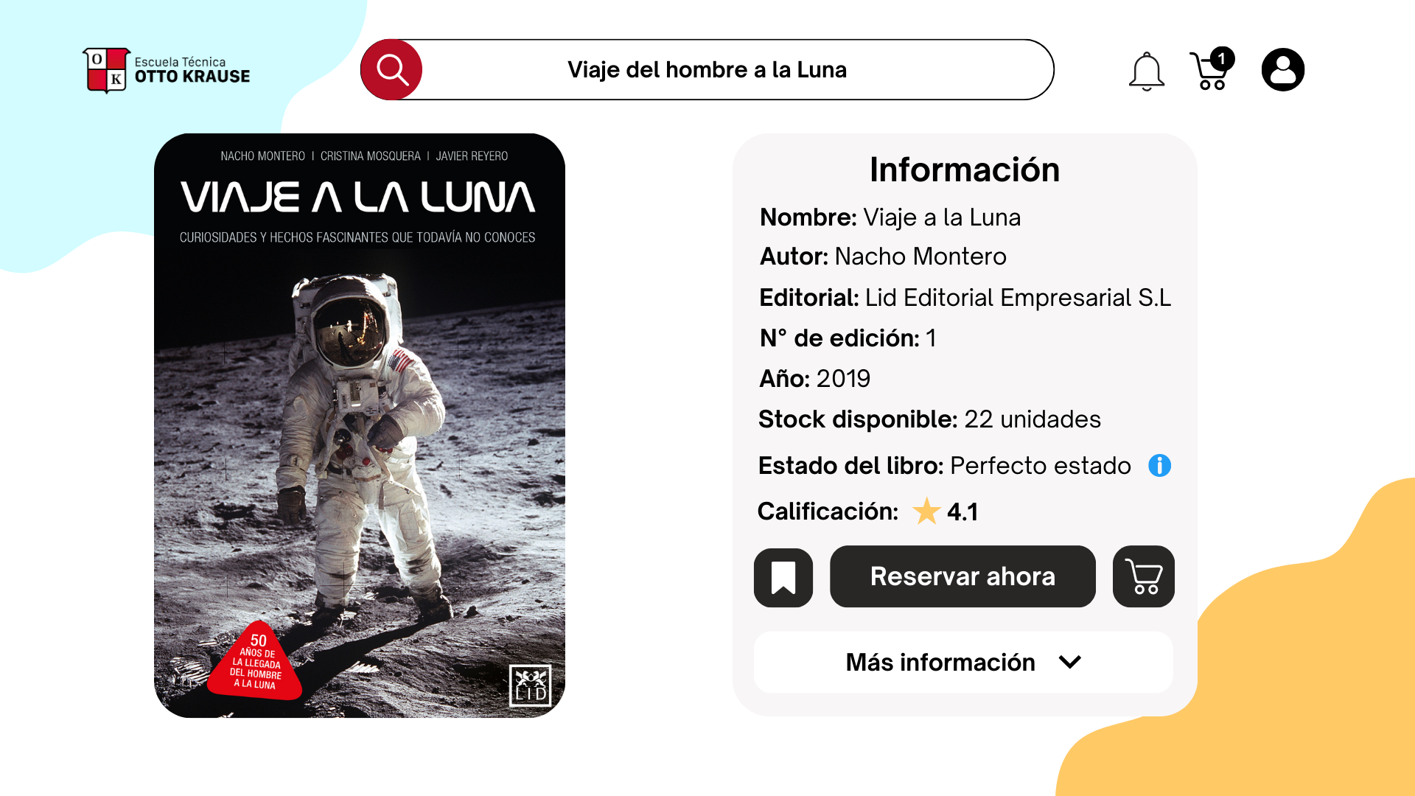

1. Por pedido del cliente, se ha integrado estos datos adicionales que son importantes para la búsqueda del libro, ya que brinda tanto el nombre del autor, el número de edición, el año, palabras clave y lo más importante, su número identificador

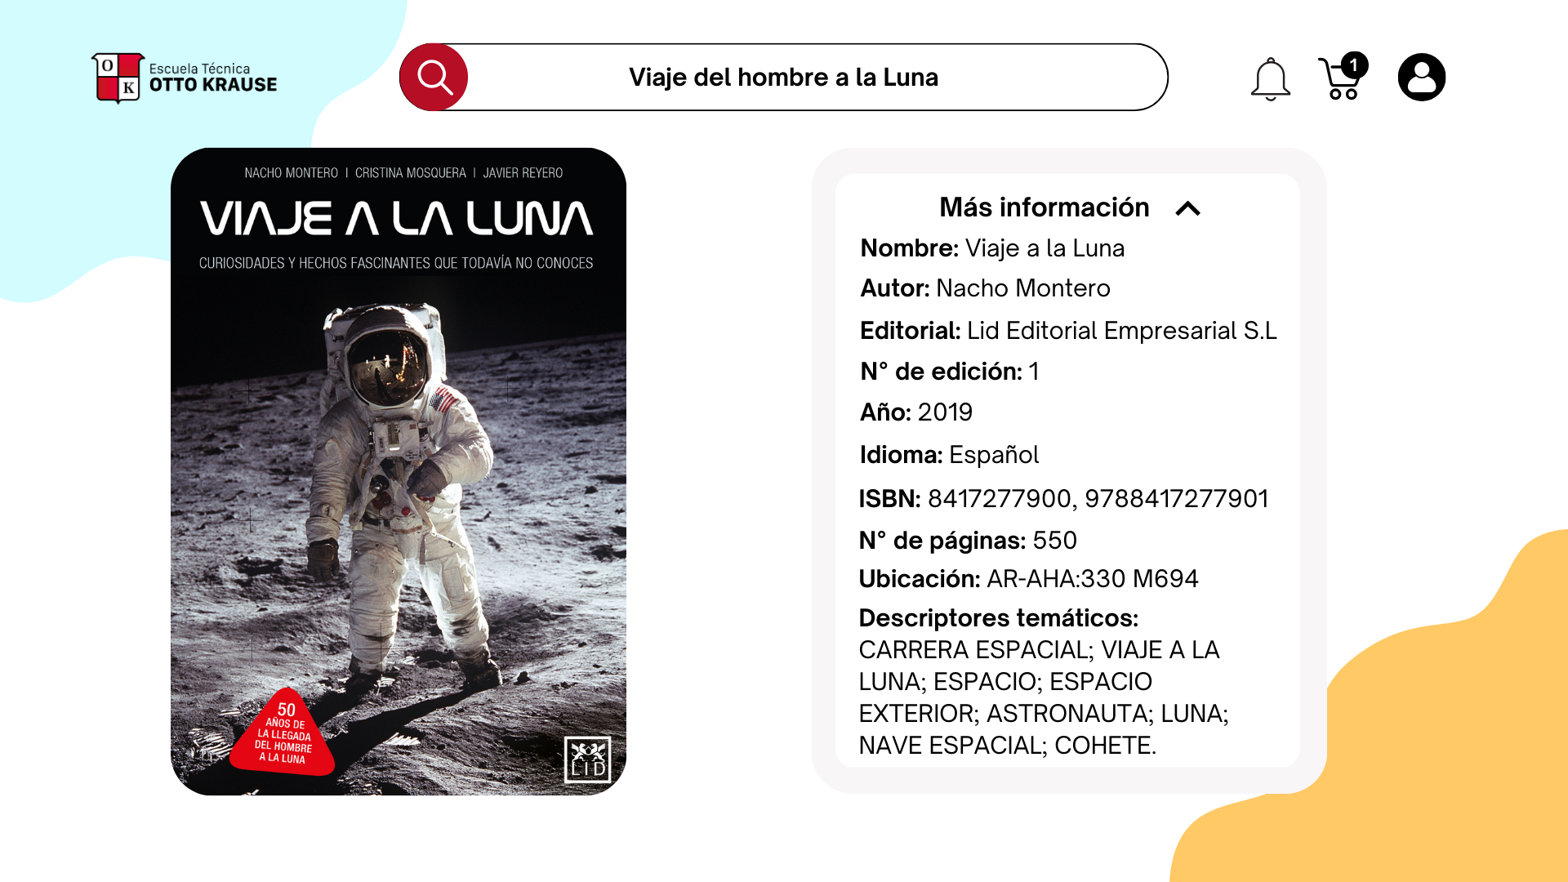

1. Al hacer clic en “Reservar ahora” se nos redireccionará a esta página donde nos dará la información esencial del libro que vamos a llevar, desde que desde que día lo vamos a tener, como el hasta cuando lo vamos a tener. También se nos mostrará la cantidad que vamos a llevar, al igual que el nombre del libro y su portada.

Por seguridad, el usuario tendrá que ingresar su contraseña para poder confirmar la reserva. Por último, tendremos el botón “Confirmar” para terminar la reservación.

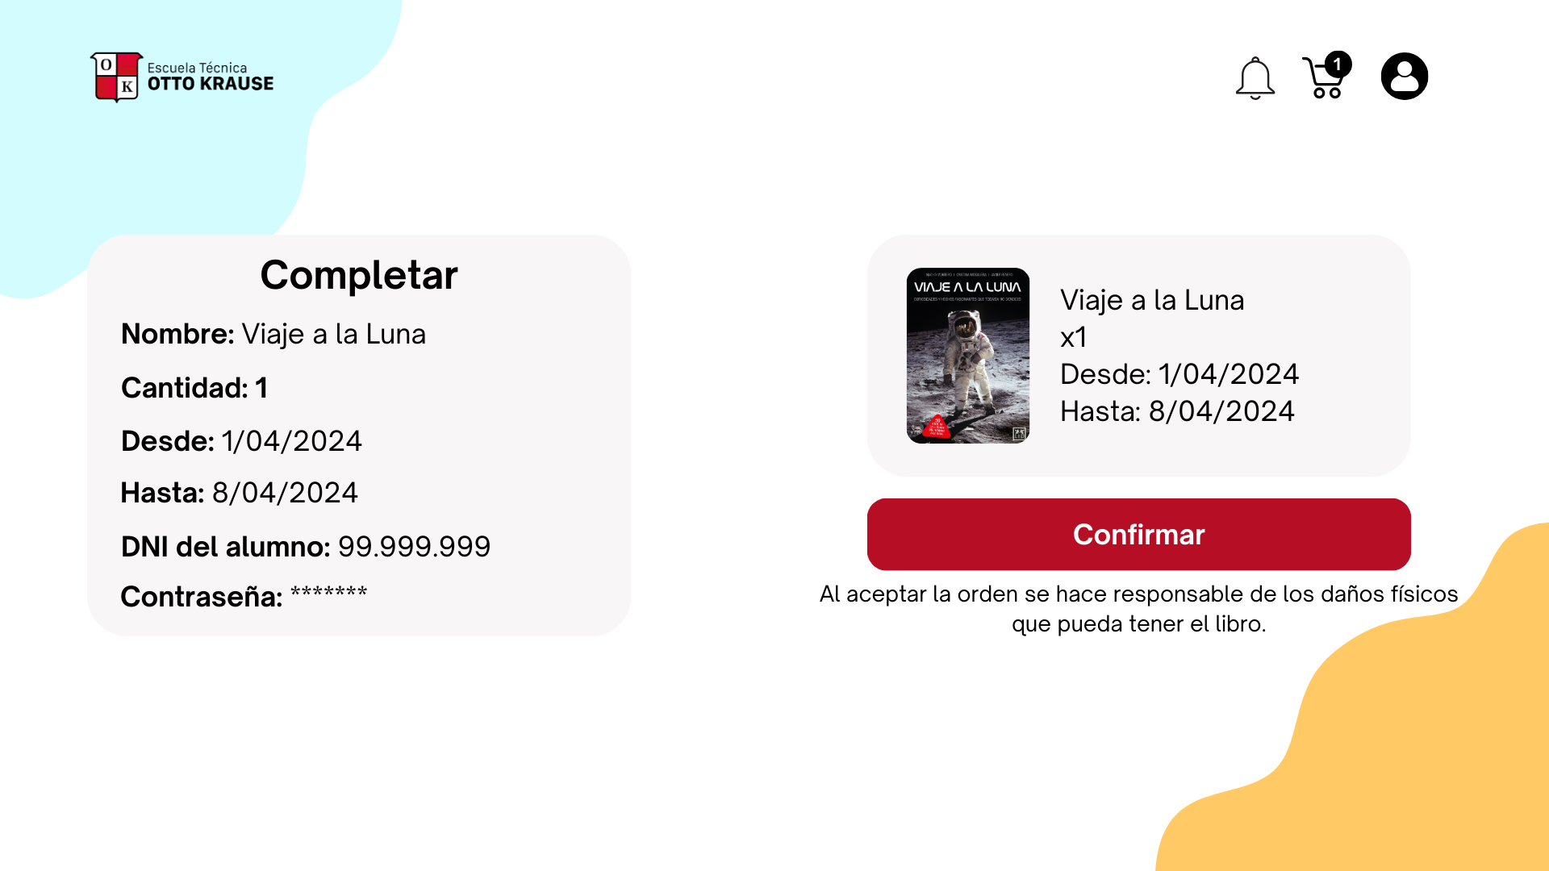

1. Al confirmar la reserva se nos mostrará este mensaje con el número de orden generado y a su vez se restará el stock de libros que hay. Dicho número tendremos que mostrárselo a la bibliotecaria cuando vayamos a retirar el libro. De forma simultánea, se le enviará un correo electrónico automático al usuario con toda la información del libro y el número generado.

Abajo del todo habrá un botón para que nos lleve al menú principal para seguir buscando libros.

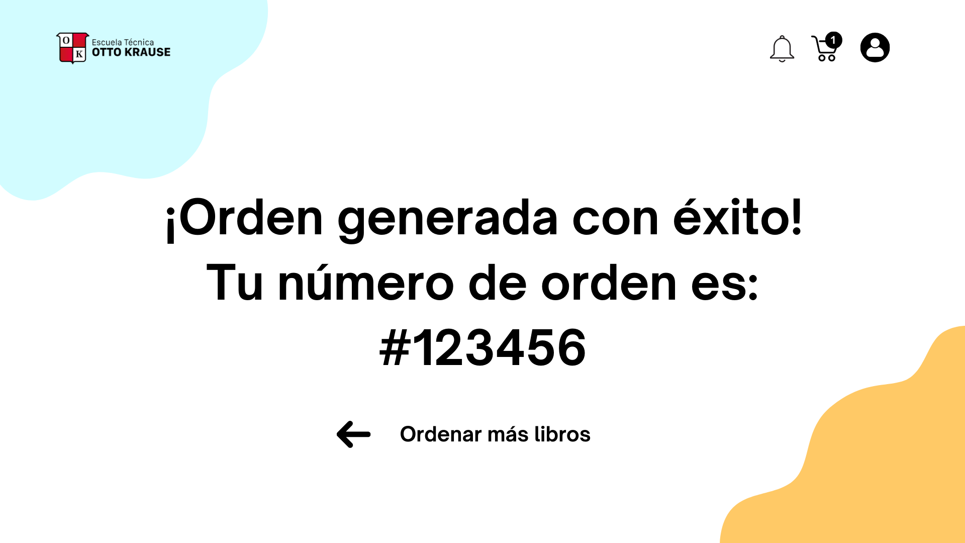

1. En estas imágenes podremos observar la interfaz del carrito de compras. En este caso, el máximo de libros son 3.

Por otra parte, podremos ver la interfaz de la lista de deseos, donde estarán los libros que hemos guardado. También se nos da la opción para poder desmarcarlo y sacarlo de la lista.

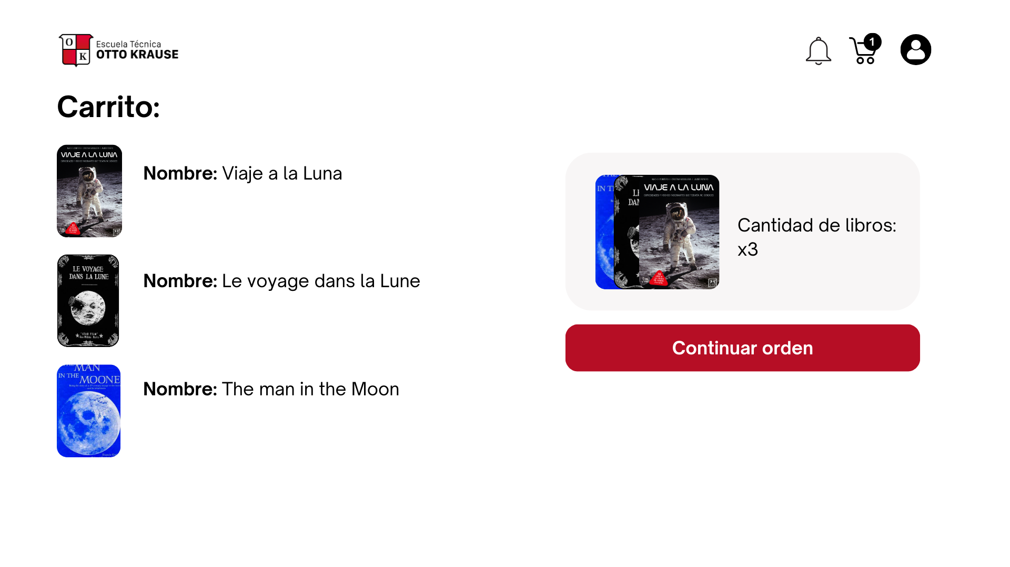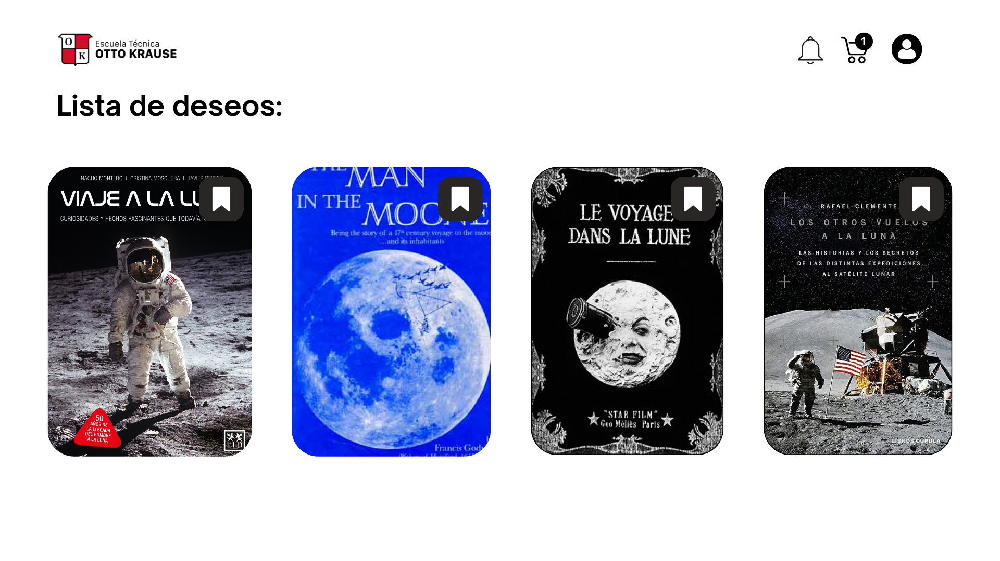

1. En esta parte podemos ver la misma interfaz que expliqué anteriormente, con la diferencia que en este caso no se inició sesión y el usuario no podrá guardar en la lista de deseos, no en el carrito, ni tampoco reservar.

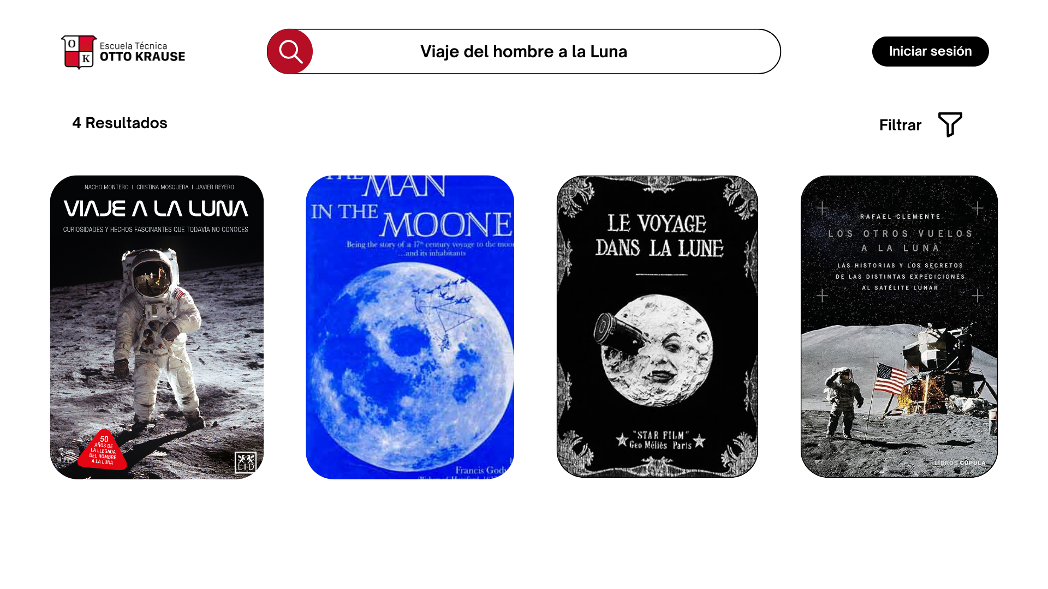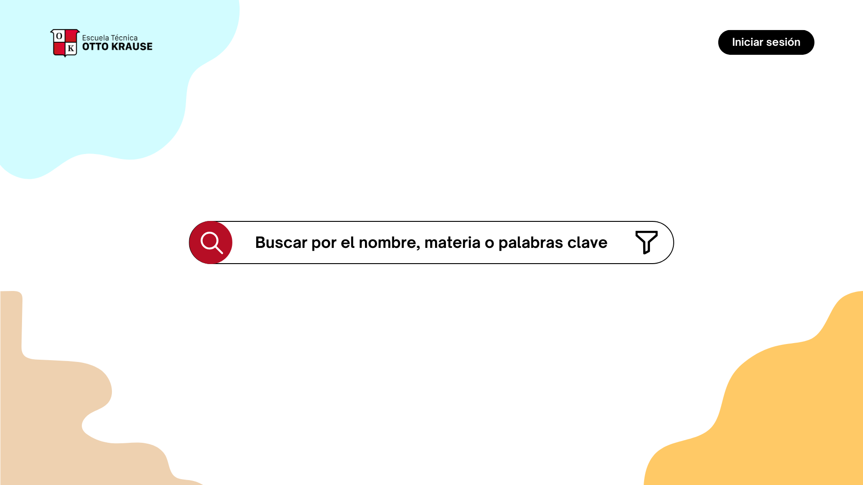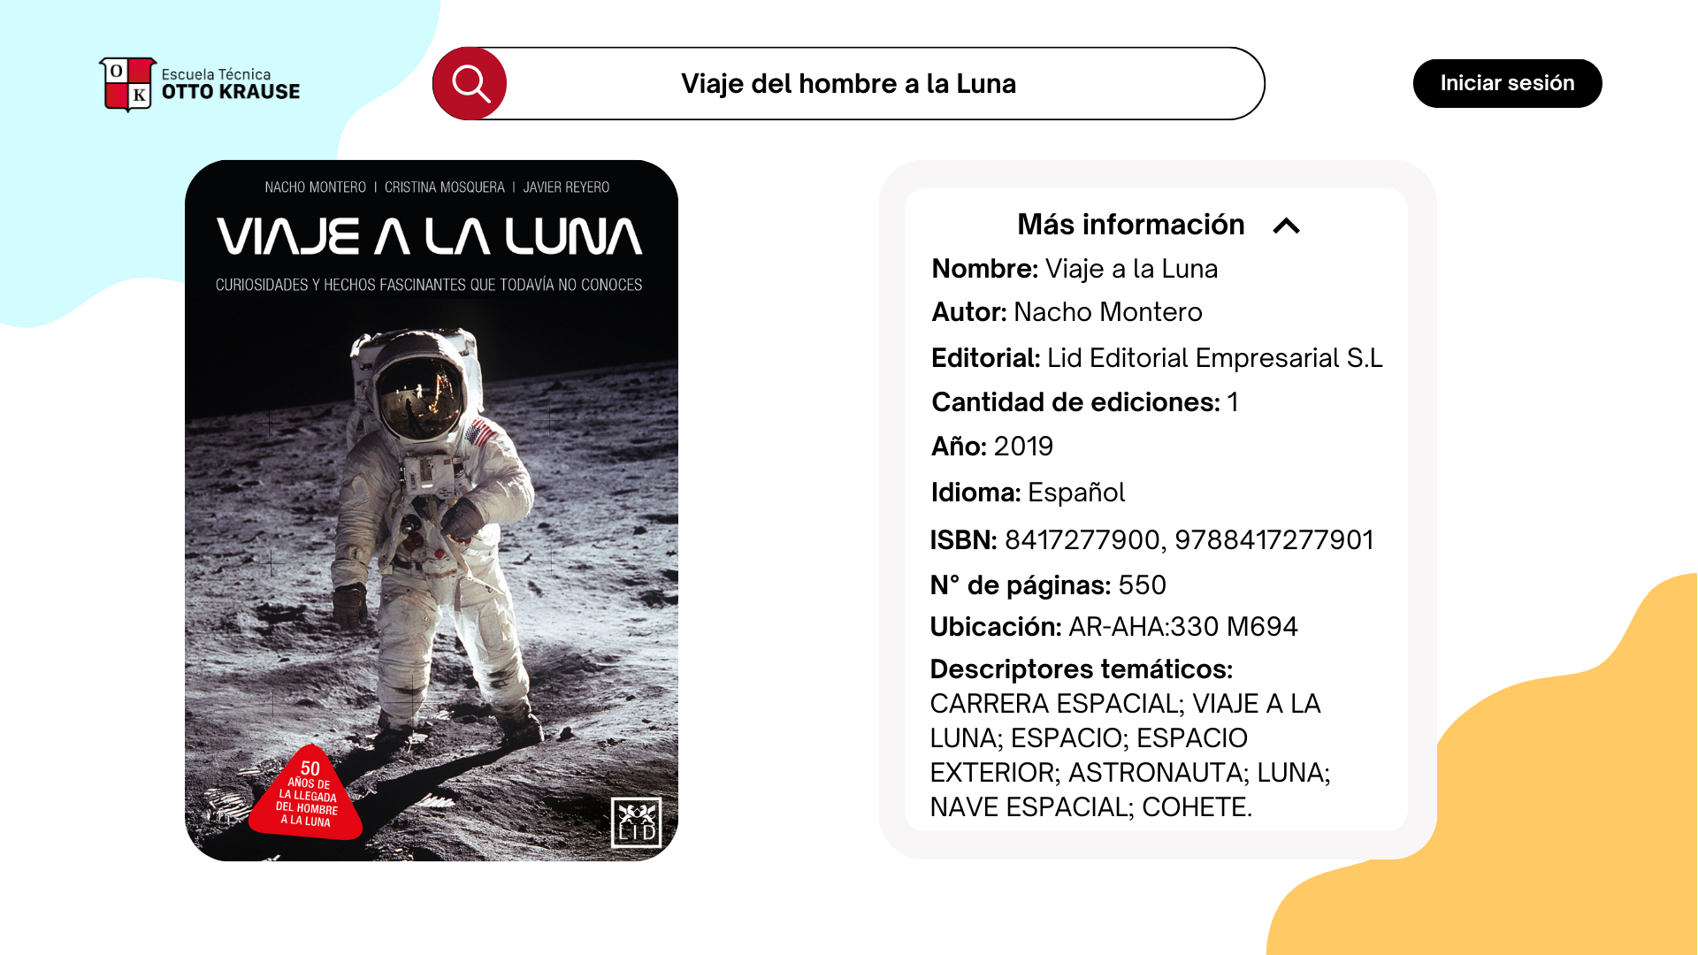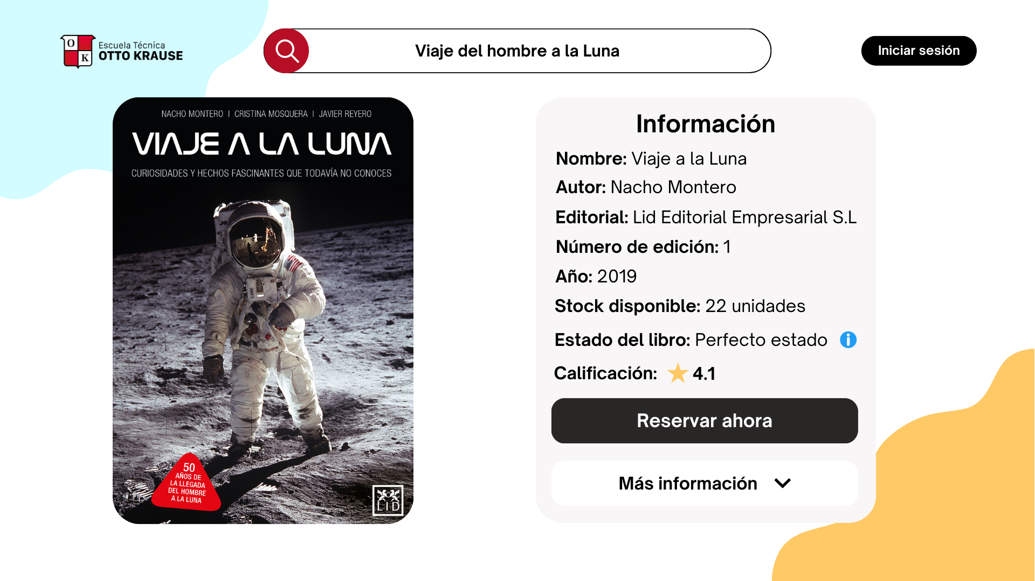

1. Esto vendría a ser el funcionamiento del botón “Cuenta”. Al cliquearlo se nos desplegará un menú con 4 opciones: Lista de deseos, para ver la lista de deseos, Mis ordenes, para ver las ordenes curso que no han finalizado, Ordenes finalizadas, para ver los libros que hemos devuelto, y por último, cerrar sesión para salir de la cuenta.

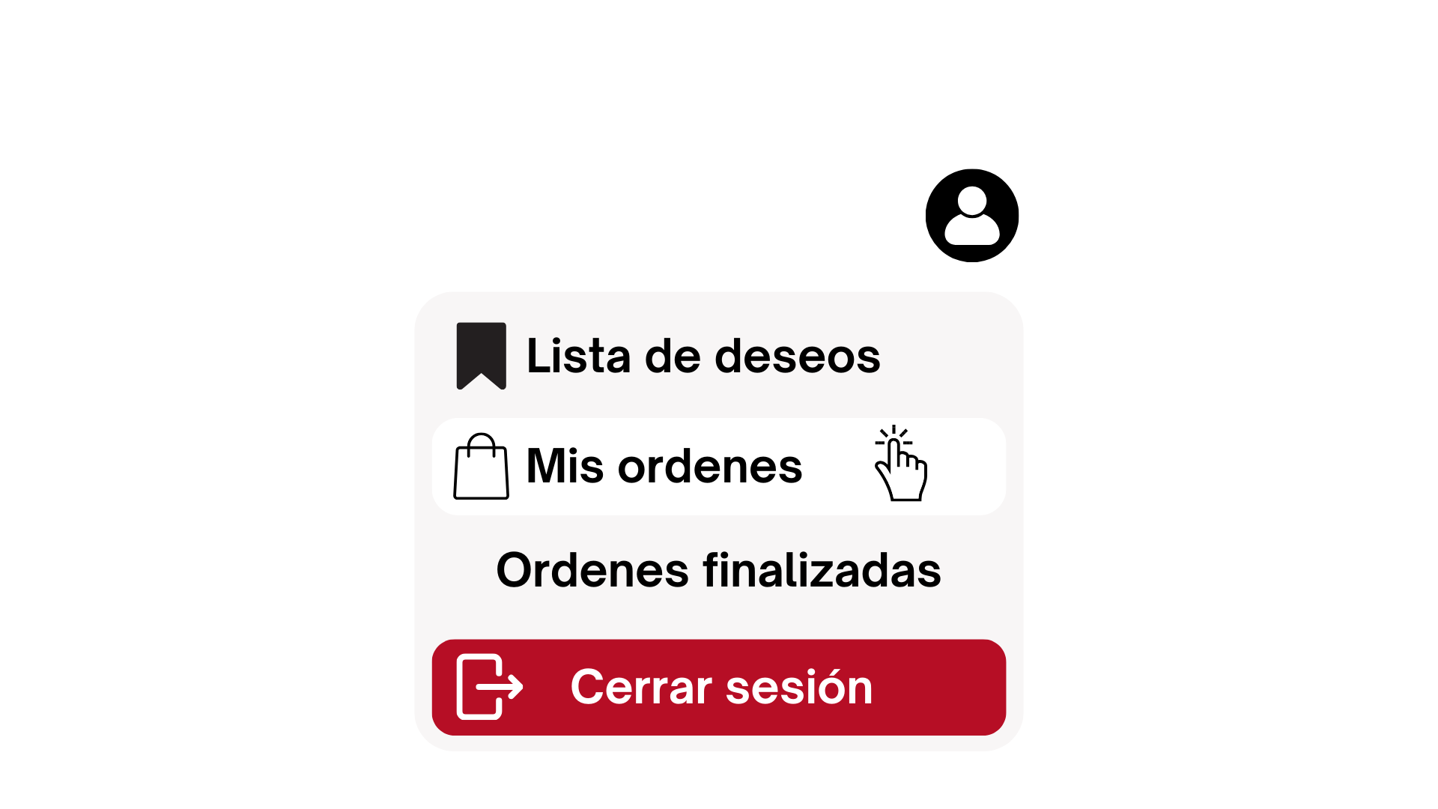

Lista de deseos:



Mis ordenes:

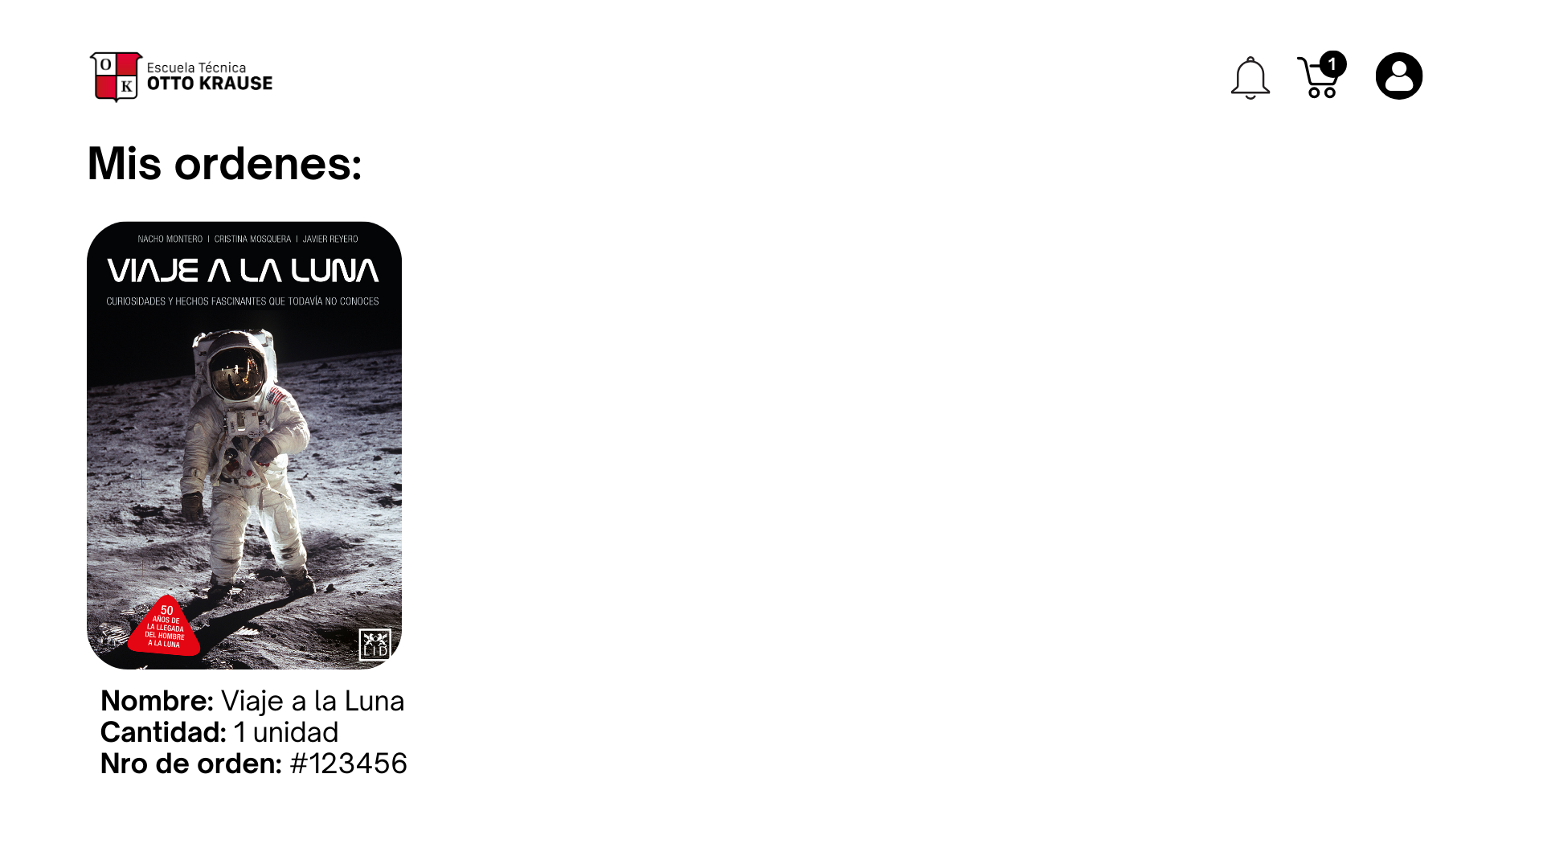

Ordenes finalizadas:  
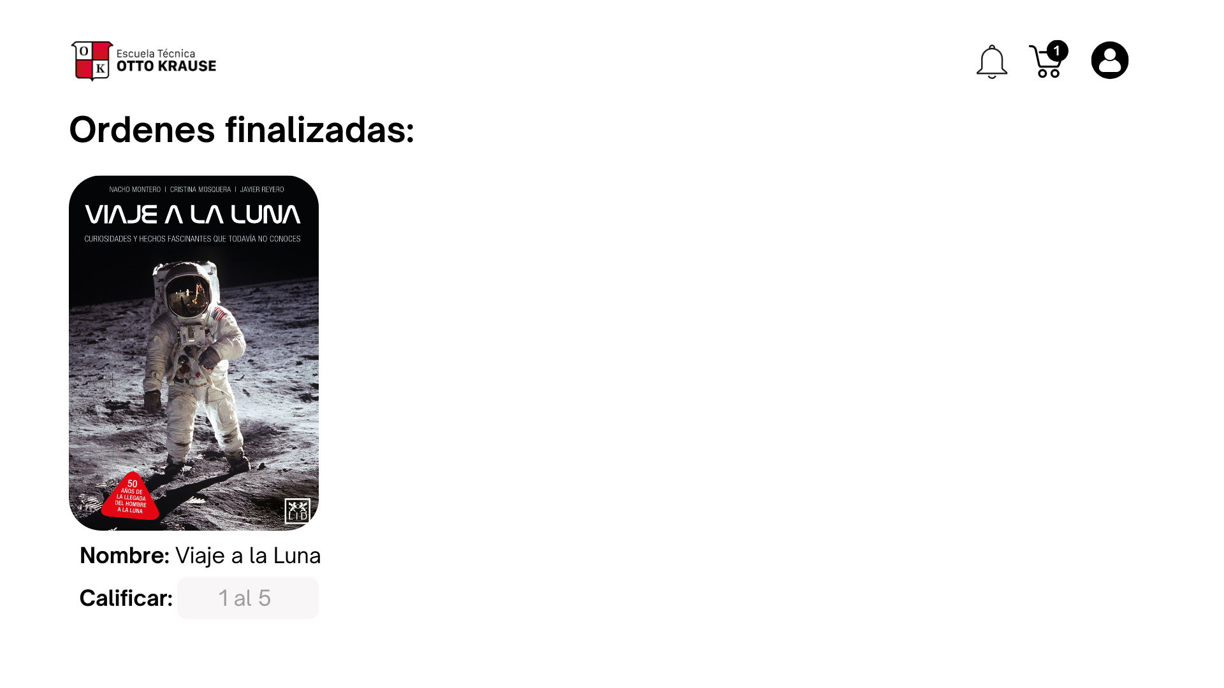

1. Acá podemos ver diferentes funcionalidades como los mensajes informativos sobre el estado del libro, el funcionamiento de la campanita de notificaciones y como se conforma el botón de “Filtrar”.

En la campanita de notificaciones cuando hagamos clic, el icono cambiará a un color oscuro (señal de que se efectuó la acción) y se desplegara un contenedor con los libros que tenemos en espera a que estén disponibles.

Como podemos observar, en la campanita antes de ejecutar el clic, vemos un aviso de que hay una notificación, en este caso, el libro “Le voyage dans la Lune” está disponible, mientras que los demás no. Como detalle no menos importante, podemos eliminar los libros que tal vez ya no queramos ser notificados.

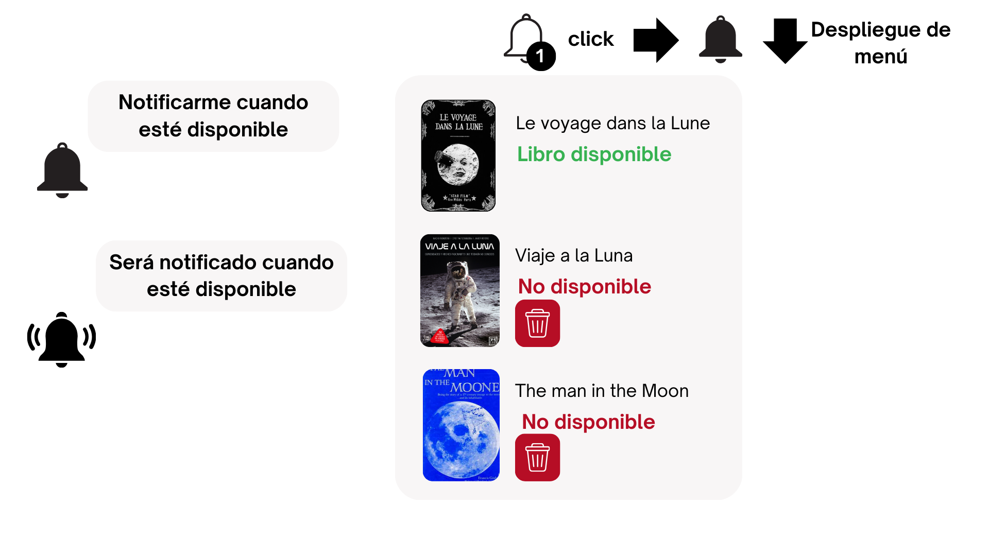

Al hacer clic en Materia o Especialidad se desplegará un menú con diferentes opciones. Al hacer clic en “Stock disponible” podremos filtrar y que queden solo los libros con stock disponible. Si buscamos una cantidad de libros con un stock considerable para una clase, podemos poner el número de libro que el cliente necesita para la clase, por ejemplo: 10 diccionarios para la materia Ingles.

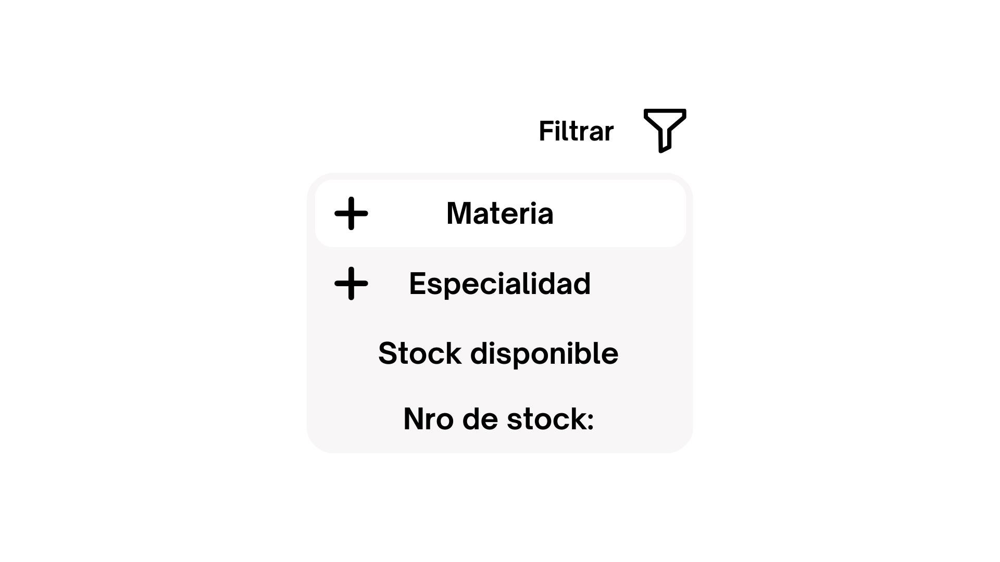

Cuando el usuario acerca el ratón al símbolo “¡” aparecerá un mensaje informando el estado del libro. Este mensaje durará hasta que el cursor se quite del icono.

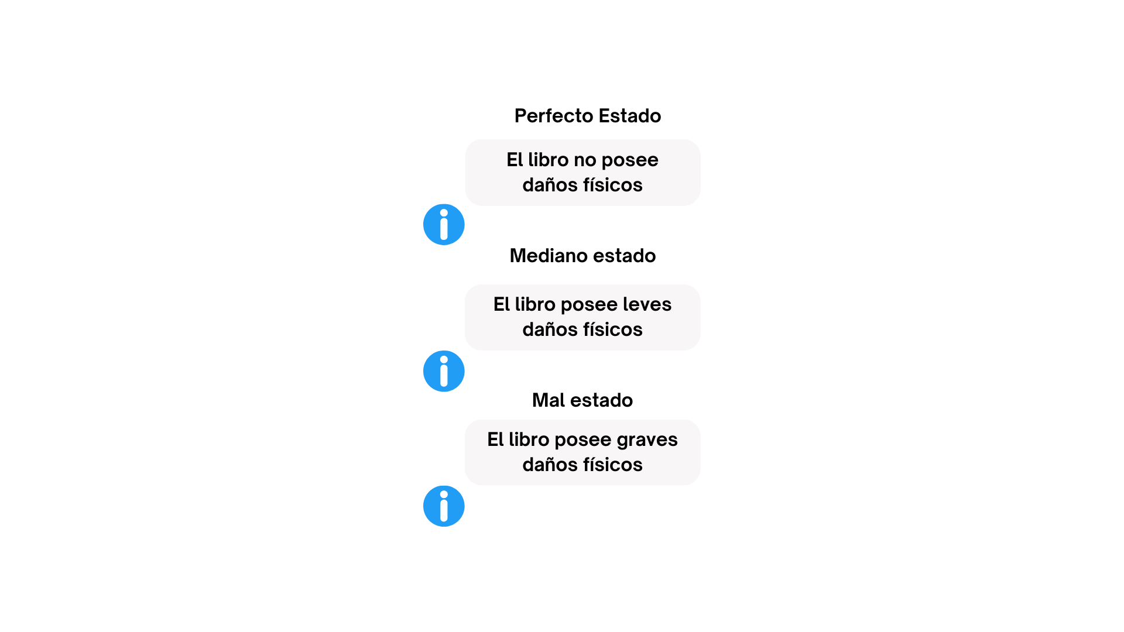

1. Un detalle que se me pasó de largo es el siguiente: Cuando un libro no tenga stock, podremos activar la campanita para que nos avise cuando esté disponible (esto no restará al libro del es  
   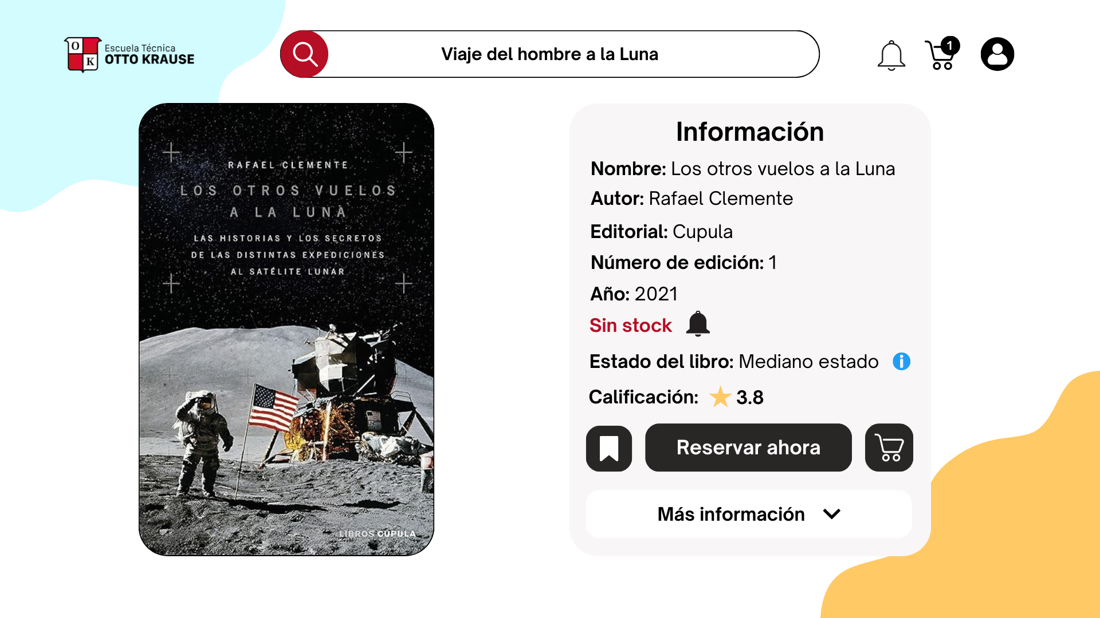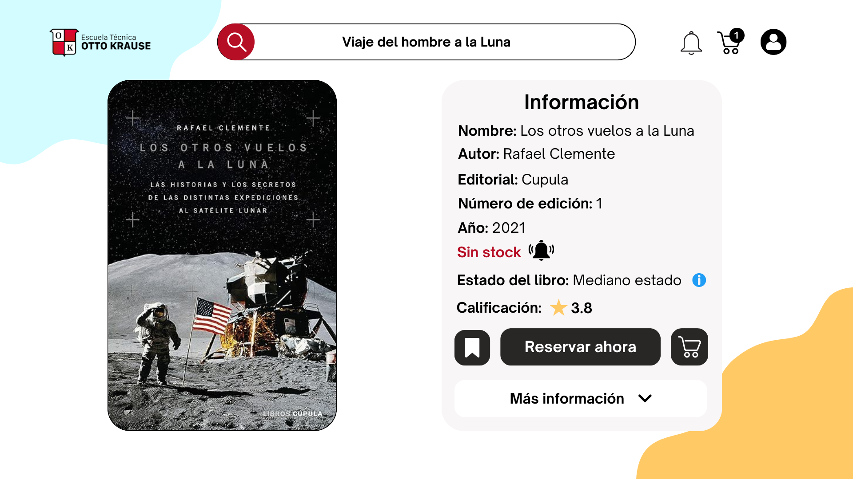

**Diagrama de Gantt:**

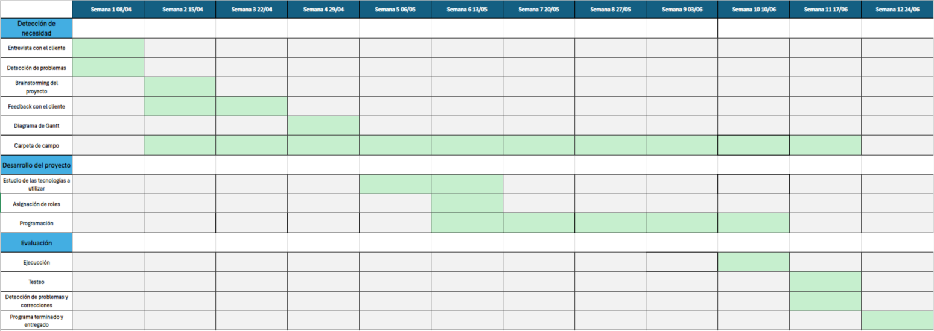

Puede acceder al diseño de la página haciendo clic en el siguiente enlace:

[Interfaz de usuario](https://www.canva.com/design/DAGBGHVIJ1E/VzQcBwwN4Xcoy7xqK5lh2g/edit?utm_content=DAGBGHVIJ1E&utm_campaign=designshare&utm_medium=link2&utm_source=sharebutton)

**Actualizaciones (10/05/2024):**

-Finalización de la interfaz de administrador: [Interfaz de administrador](https://www.canva.com/design/DAGD77y9ivQ/ahXY4v5S4hMmy0Vqd7Hltw/edit?utm_content=DAGD77y9ivQ&utm_campaign=designshare&utm_medium=link2&utm_source=sharebutton)

-Se da por terminado el diseño del programa (Interfaz de usuario y administrador).

-Empezamos a realizar la base de datos. Empezaremos con un diagrama de entidad relación para su posterior desarrollo en código.

-El grupo estudiará las tecnologías a utilizar para realizar la página web. Después de esto, crearemos subgrupos de dos personas las cuales se encargarán de manejar ciertos lenguajes de programación. Esto permitirá agilizar el trabajo.

-Modificamos el diagrama de Gantt tras la recomendación del profesor. Agregamos a las semanas sus fechas correspondientes.

**Actualización (12/05/2024):**

Para comenzar a diseñar la base de datos para el sistema de biblioteca usaremos como guía la ficha que utiliza la biblioteca cuando se presta un libro.

**Ficha de préstamo:**

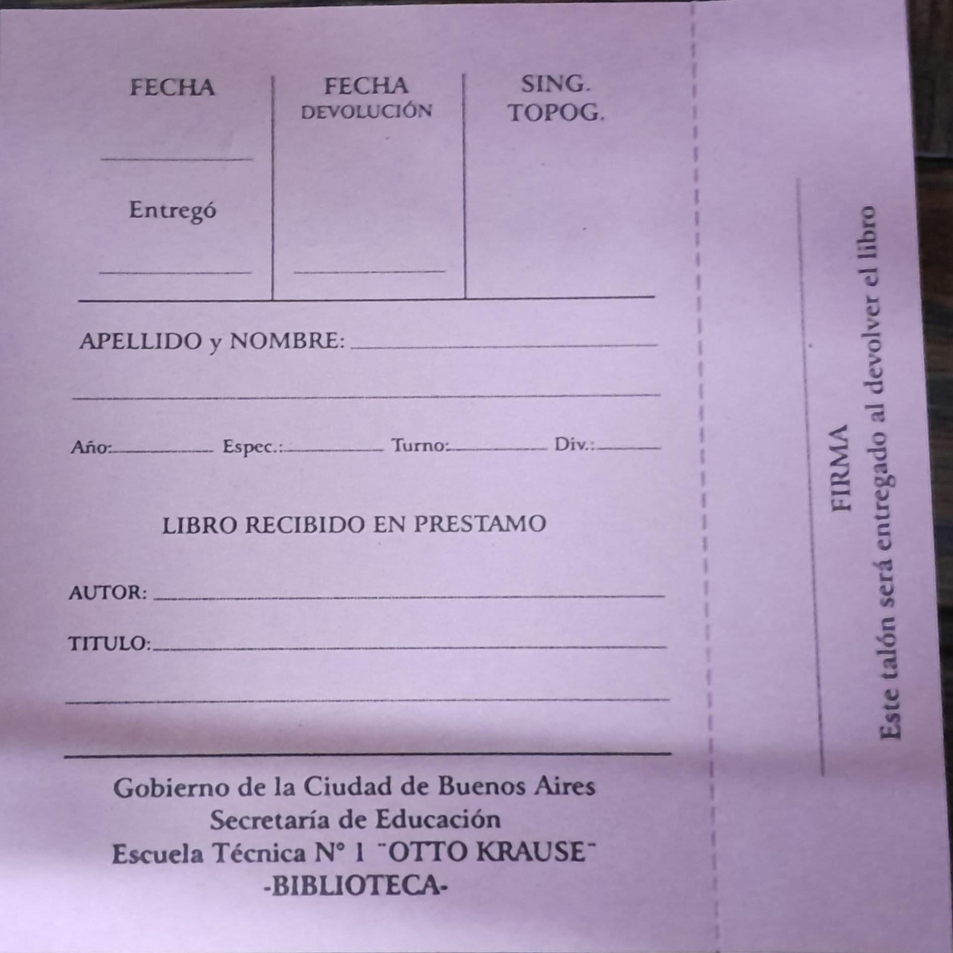

**Ficha de inscripción a la biblioteca:**  
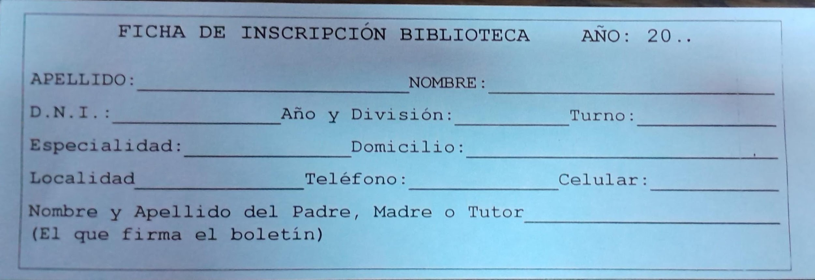

La base de datos de Mi OK reemplazará la ficha de inscripción, donde se obtendrán automáticamente los datos del alumno, profesor o alguna otra autoridad del colegio.

Por otra parte, nuestro sistema reemplazará la ficha de préstamo, permitiendo la automatización de préstamos de libros, así como el control sobre las devoluciones.

Además, el bibliotecario posee una pequeña canasta donde se encuentran muchos papeles de colores con la ubicación de los libros de la biblioteca, por lo que, cuando alguien va a pedir un libro en específico, el cliente tiene que buscar entre esos papeles, la ubicación del libro correspondiente, dificultando su trabajo y haciendo demorar al solicitante.

Por lo tanto, nuestro sistema no solo permite agilizar el trabajo del bibliotecario, sino también automatizar procesos como la carga automática de datos cuando un alumno pide un préstamo por la página web, el control de los retiros, devoluciones y atrasos, llevar una estadística de cada libro, el control de stock, el ahorro de dinero que se utiliza para imprimir las fichas de préstamo e inscripción, agilizar temas de administración de cuentas, entre otros.

**Actualización (26/05/2024):**

Gracias a un intercambio de ideas y al análisis de la profesora Alicia Hochman sobre el proyecto, realizamos diferentes cambios en el diseño de la página web:

-Integración de un apartado llamado “Asistencia al usuario” para que cualquier persona pueda entender el funcionamiento de la página.

-Modificamos el apartado de confirmación de orden, para que se pueda contemplar cómo sería el funcionamiento cuando un usuario ordena 1 solo libro o cuando ordena múltiples libros.

-Integramos en la interfaz de administrador, más específicamente en los apartados de “Agregar libro” dos opciones: “Literatura o Teoría”. Esto sirve para identificar a qué tópico pertenece cada libro, el tiempo que un usuario puede poseerlo y la cantidad de libros del mismo tópico puede llevar (ejemplo: Un usuario puede llevar máximo 3 libros de teoría por 3 días, mientras que con los libros de literatura solo puede llevar 1 por un tiempo máximo de 5 días).

-Modificamos el botón de “Filtro”, retirando el tipo de filtrado por materia y especialidad, ya que, en base a un análisis hecho con la profesora, lo encontramos innecesario.

-Modificamos la página principal e integramos diversos libros que posee la biblioteca. Esto sirve para que el usuario pueda buscar un libro que le pueda interesar sin la necesidad de ir con una idea o con un libro específico en mente.

**Actualización (11/06/2024)**

Comenzamos con la modularizacion del proyecto, nos dividimos los roles y trabajos para comenzar con el maquetado y posterior desarrollo de la página web y la base de datos de la misma.

Este reparto de los roles incluye los elementos a estudiar para cada compañero, en algunos casos comprendimos el estudio de JavaScript, como en otros casos el de base de datos.

**Actualización (18/06/2024)**

Comenzamos con el desarrollo conceptual y maquetado de la página web, enfocándonos principalmente en 1 campo.

Esta es la interfaz de administrador, donde pueden gestionarse las subas, bajas y modificaciones de los libros. También esta página incluye las opciones de “Ordenes”, “Administración”, “Bloqueados” (para los usuarios anteriormente suspendidos), “Historial”, “Estadísticas” y “Configuración”.

Además, el compañero Santiago Olivera, sugirió agregar en esta parte los apartados de “Código de reserva” y “Código de devolución”.

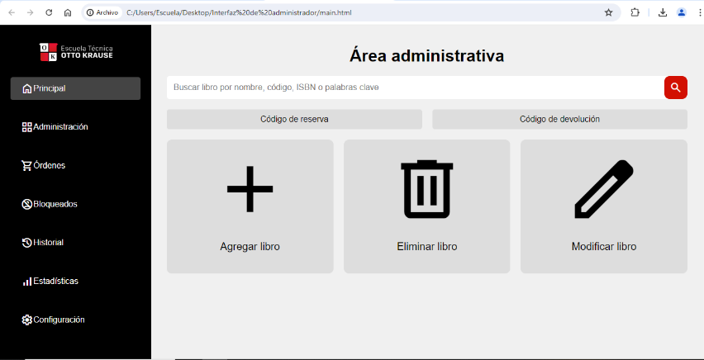Esta página (maqueta) incluye el funcionamiento de todas las funciones anteriormente mencionadas, con el agregado de una barra de búsqueda que incluye la posibilidad de encontrar un libro por su nombre, código, ISBN (identificador único para libros a través de una cadena numérica única) o palabra clave.

**Actualización (25/06/2024)**

Al igual que en la semana, realizamos el maquetado de la página web, pero esta vez del “Sistema de Biblioteca”, comenzando por su página principal, enfocándonos primordialmente en su diseño acogedor.

En este apartado nos enfocamos en el inicio de sesión, el cual luego de realizar el mismo nos redirigiría dependiendo el tipo de usuario (cliente o administrador) a su página estipulada.

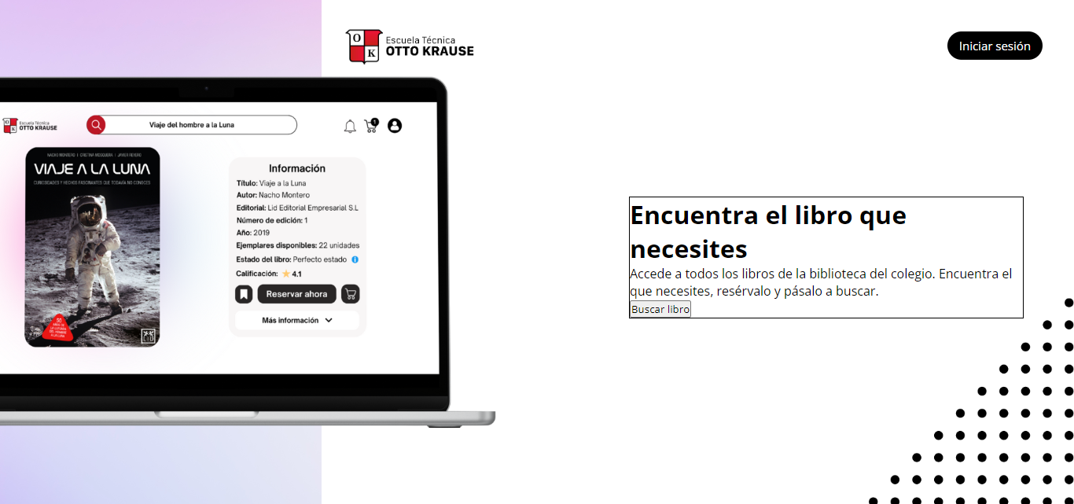

**Actualización (28/06/2024)**

Continuamos con el maquetado de la pagina, en el mientras tanto del desarrollo de la misma, los alumnos integrantes Evando Amarilla, Omar Montañez, y Ezequiel Mendoza están estudiando el desarrollo web (HTML, CSS, Javascript y MySQL) para la posterior aplicación y puesta en funcionamiento de la pagina web.  
Por su parte, los integrantes Caetano Rolando y Santiago Olivera se están informando acerca de los frameworks, y el programa React a utilizar en la página web.

Avances dentro del maquetado y desarrollo HTML y CSS de la página web:

**Inicio de sesión:**

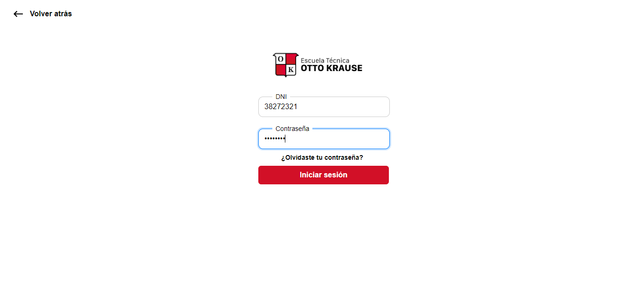

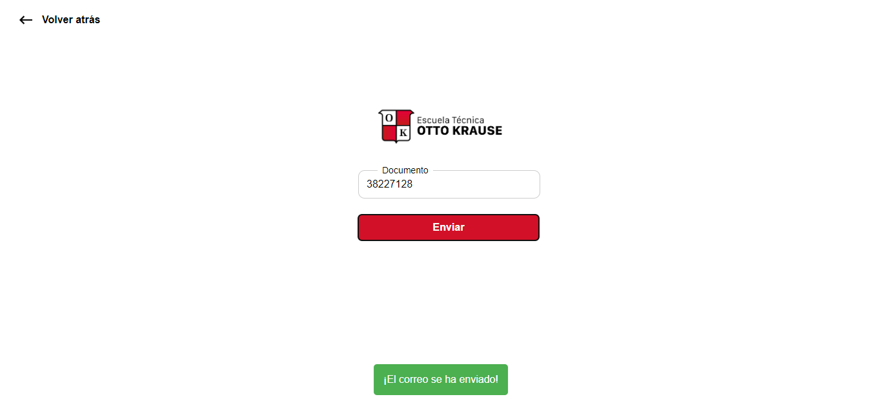**Recuperar contraseña:**

**Actualización 29/06/2024:**

En cuanto a la base de datos, hemos terminado la normalización correspondiente. Además, ya contamos con un Excel con casi todos los datos de los libros de la biblioteca y empezamos a migrarlo a una base de datos en MySQL.

Por último, empezamos a diseñar la interfaz de administrador en HTML y CSS.

**Actualización 02/07/2024**:

En el día de la fecha expusimos el proyecto frente a nuestros profesores y alumnos. Recibimos sus sugerencias y críticas de parte del proyecto y actuaremos en base a ello corrigiendo errores y modificando algunas secciones del área administrativa, como la lógica del proyecto.

**Actualización 05/07/2024**:

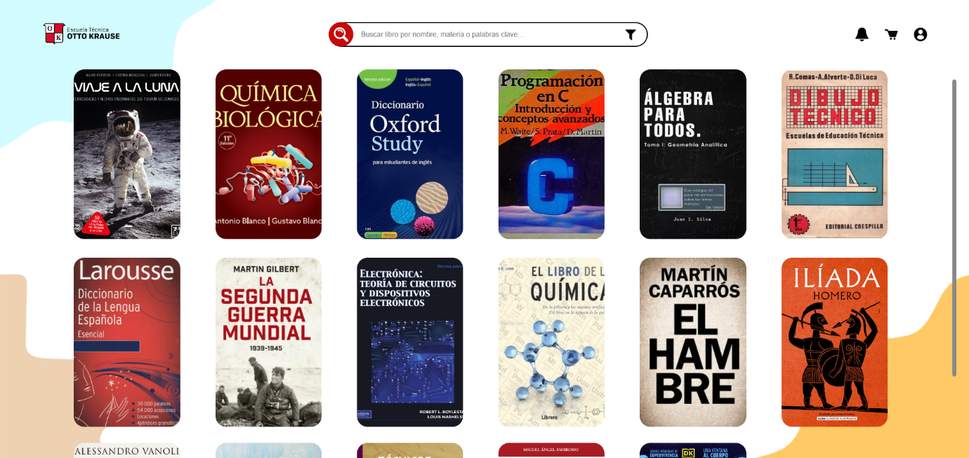Continuamos con el desarrollo del HTML y CSS de la página web, además de ello, estamos informándonos en específico acerca de la implementación del back-end para nuestra página, centrándonos en las correcciones que nos indicaron compañeros y alumnos para nuestra página. Algunos de nuestro avances se vieron plasmados en el proyecto como lo son:

**Actualización 30/07/2024**:

Comenzamos con el conexionado de los HTML, para lograr que la página web sea “funcional” y su lógica más entendible, además de ayudarnos con la detección de fallos para la próxima integración del back-end (base de datos y lógica) dentro del sistema de biblioteca.  
Comenzamos con la idea y puesta en escena de migrar los HTML hacia React y Node.js, para integrar las funciones necesarias para el sistema.  
  
+ avances sobre el HTML y CSS.

**Asistencia al usuario:**  
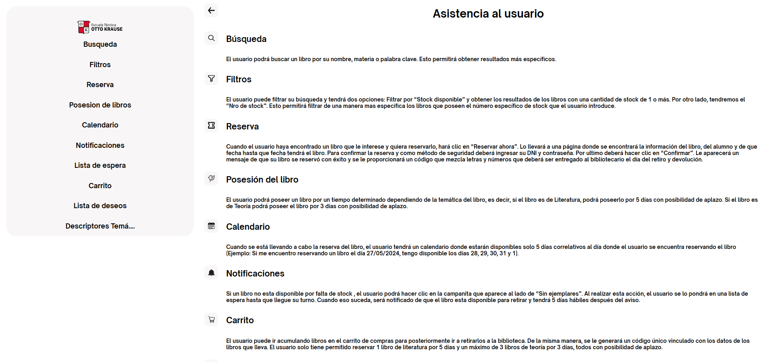

**Perfil del usuario:**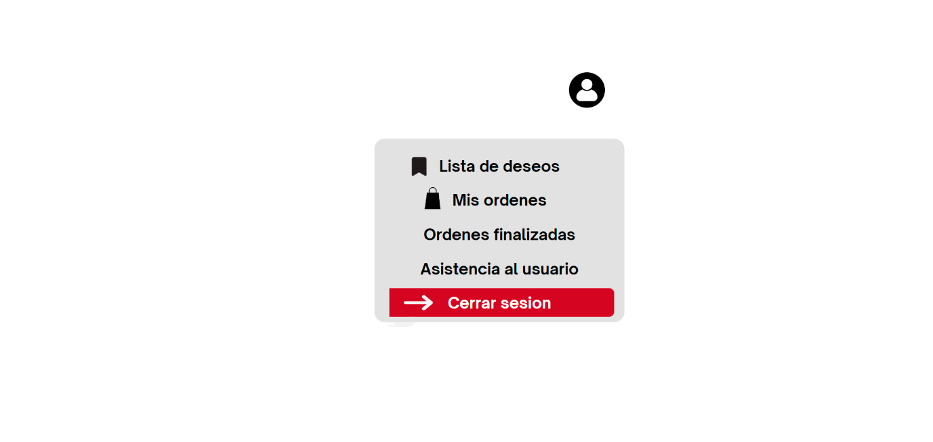

**Checkout-reserva: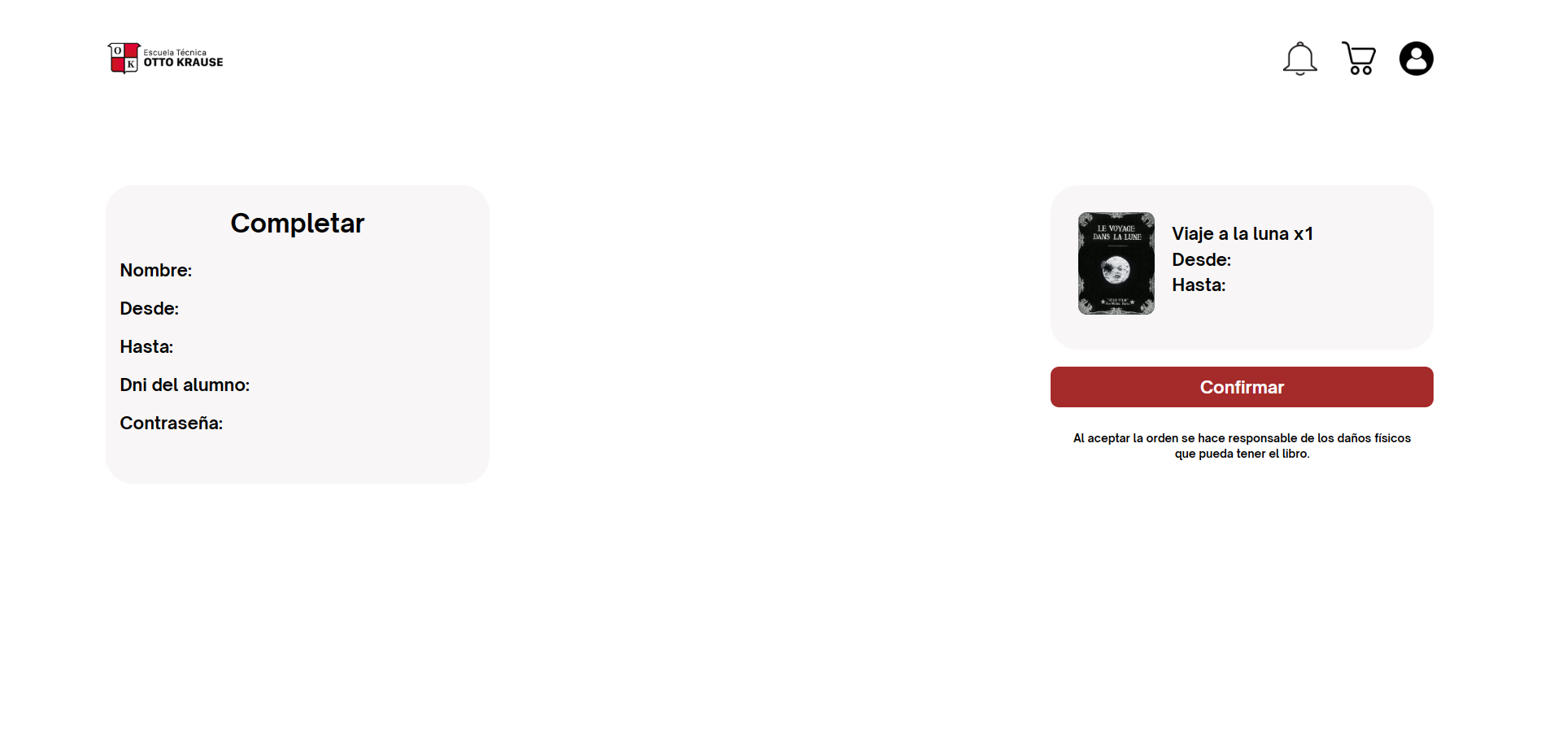 Actualización 02/08/2024**:

Realizamos el traspaso de los datos dentro del archivo Excel (nombre del libro, nombre del autor, ubicación dentro de la biblioteca, año de lanzamiento, etc) a la base de datos MySQL.

Además, se creó un repositorio en GitHub para lograr una mayor portabilidad del proyecto.

También, continuamos realizando el desarrollo del front-end de la página web.

**Listas de deseos:**  
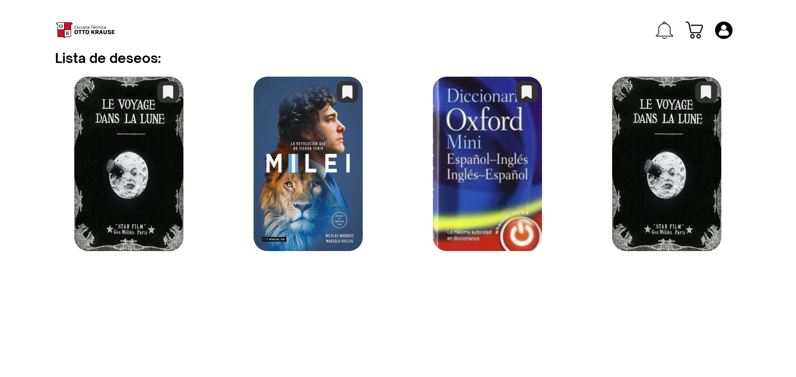

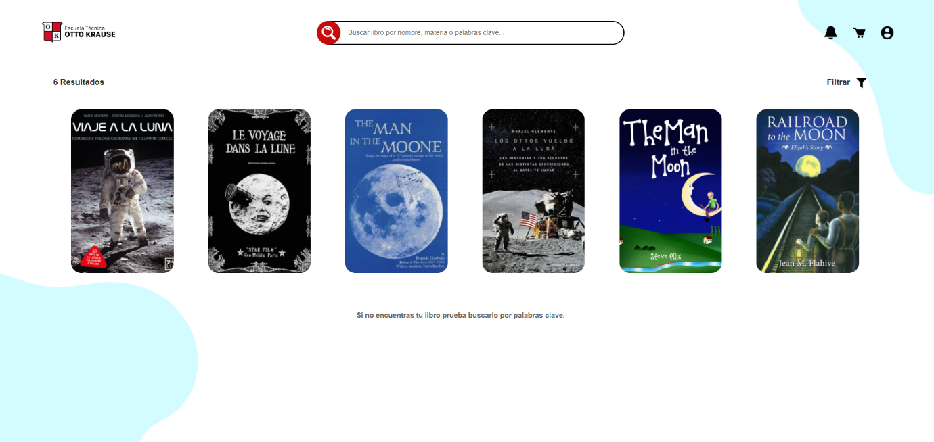**Resultados de búsqueda:**

**Actualización 06/08/2024**:

Continuamos con el desarrollo del front-end y también, empezamos a añadir scripts en JavaScript, los cuales nos sirven para desplegar menús como los de filtros, permitir solo el ingreso de datos concordantes (en el registro), entre otras funciones.

Comenzamos también a enfocarnos en la aplicación del Node.js para el sistema de administración para lograr mostrar los libros de la base de datos, modificarlos, agregar libros, eliminarlos, etc.

**Productos:**En esta sección podemos ver mucho más uso del JS. Utilizado en el despliegue del menú de “más información”, el cambio de imágenes (primarias y secundarias), cambio de los iconos (guardado), entre otros agregados.

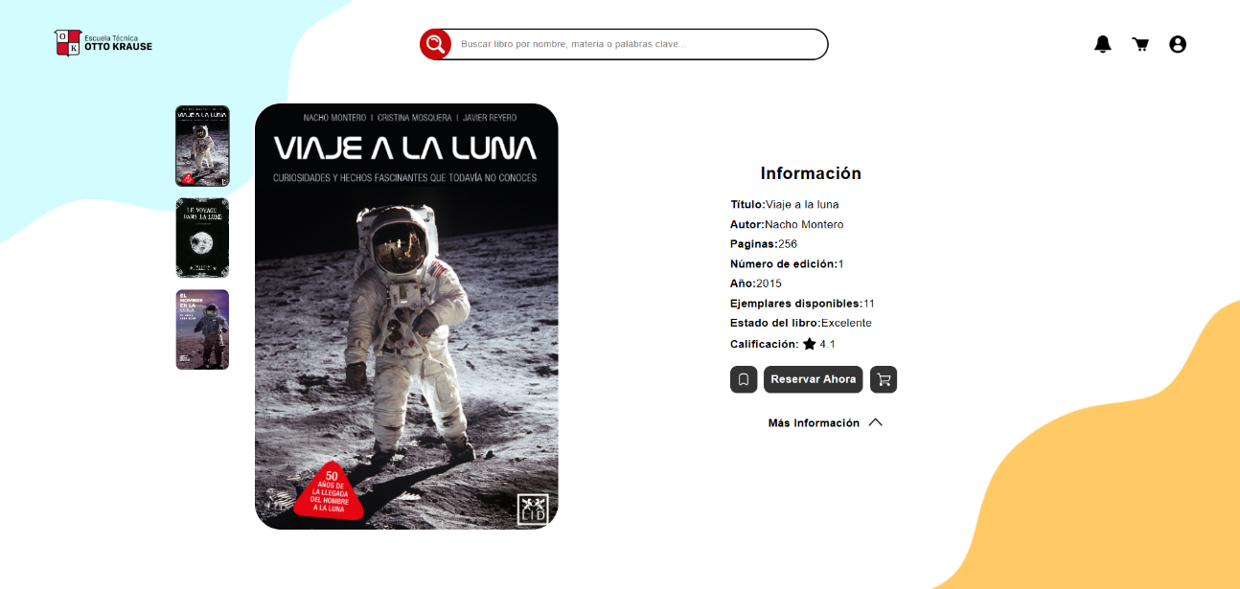

**Actualización 09/08/2024**:

Realizamos el conexiado de los HTML, logrando la interconexión entre sí para la puesta en escena. Logramos crear el 80% de los HTML y CSS que incumben a nuestro proyecto, y comenzamos con la implementación practica del back-end integrando la base de datos MySQL junto al desarrollo en Node.js y React.

**Descripción del libro (**Usuario**):**

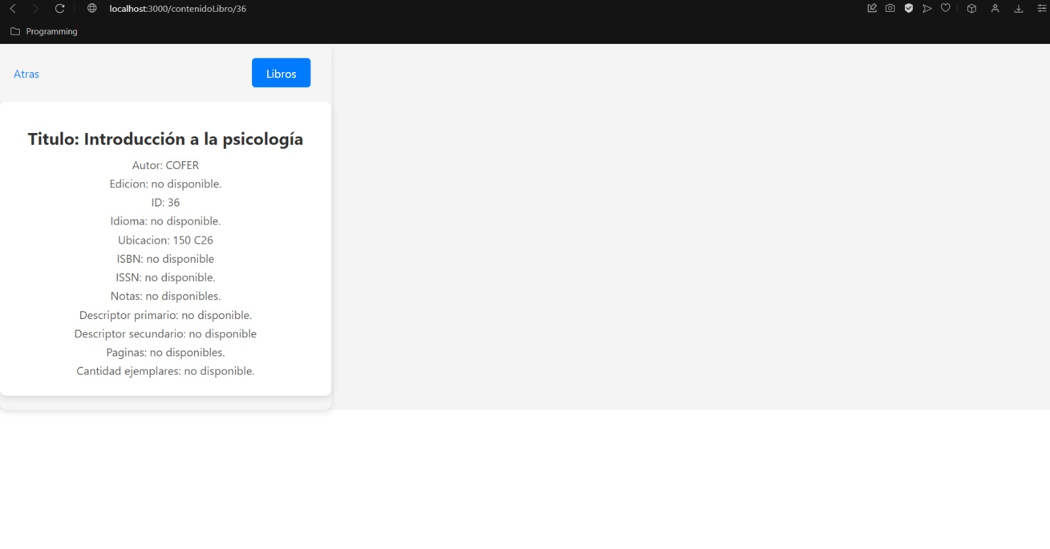

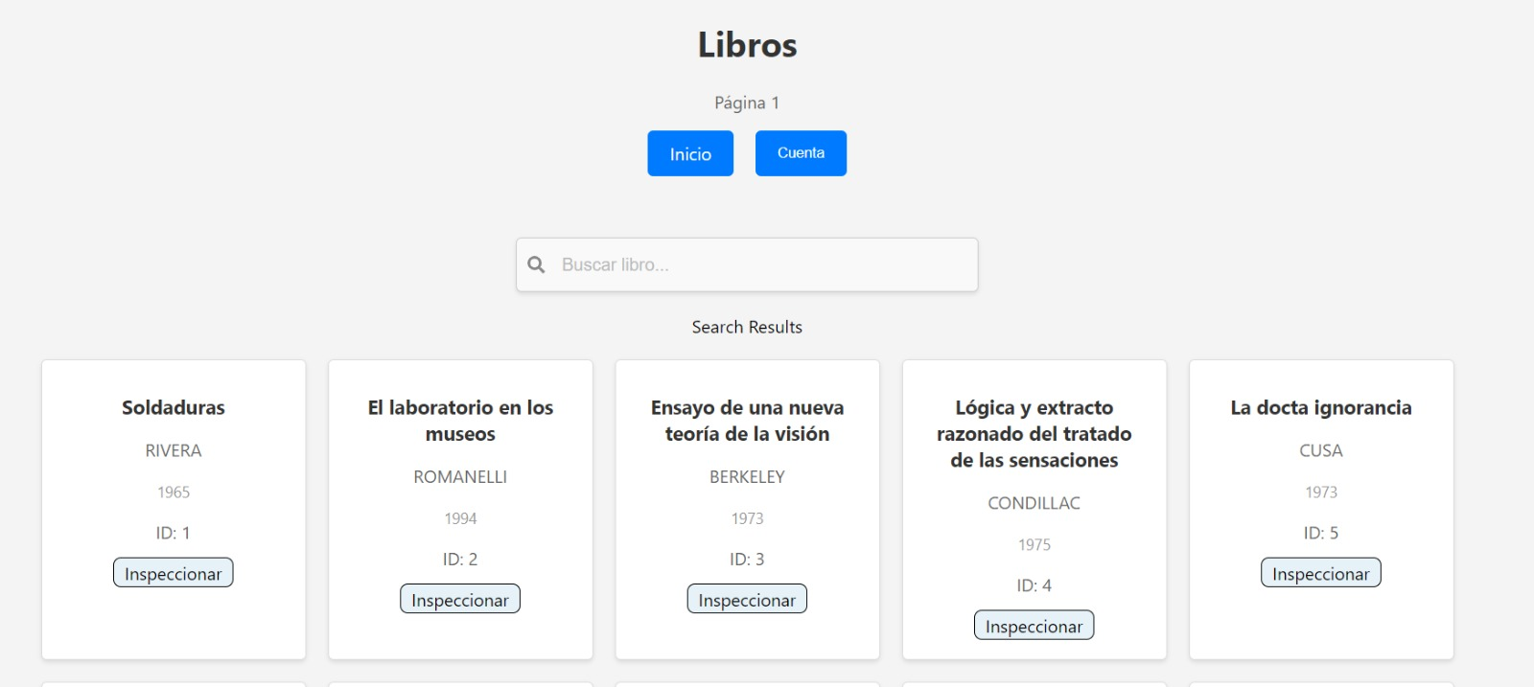**Sección de libros (**Usuario**):**

**Modificar libro (**Administrador**):**

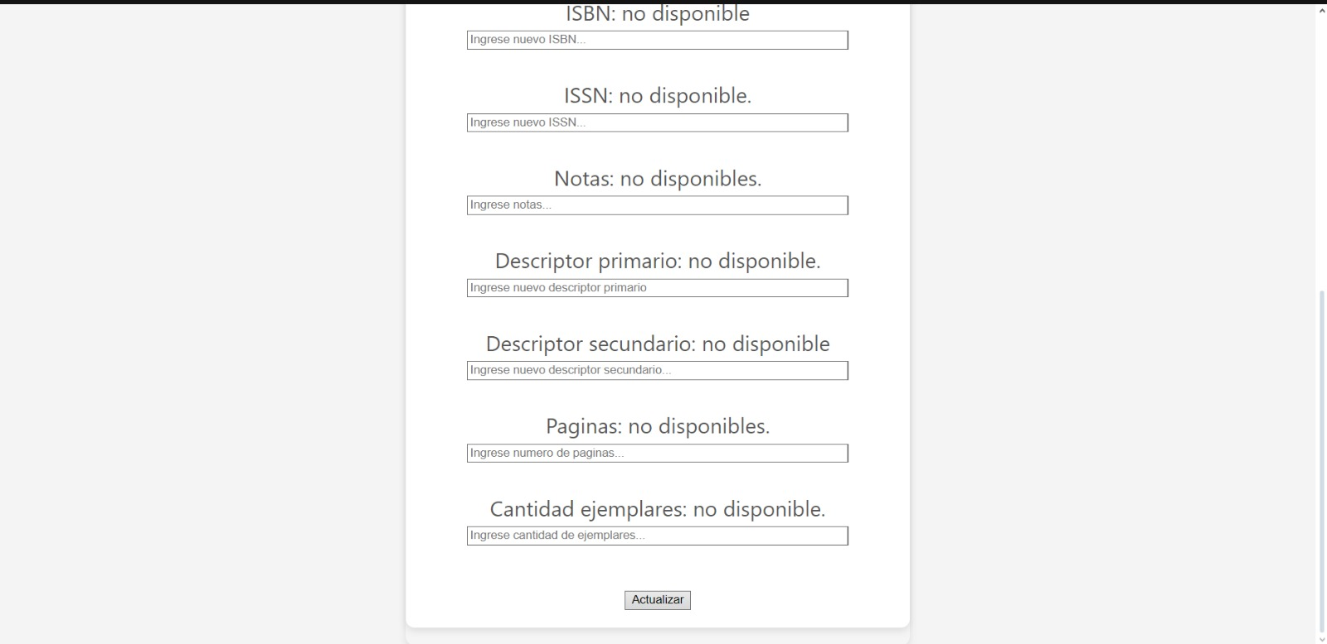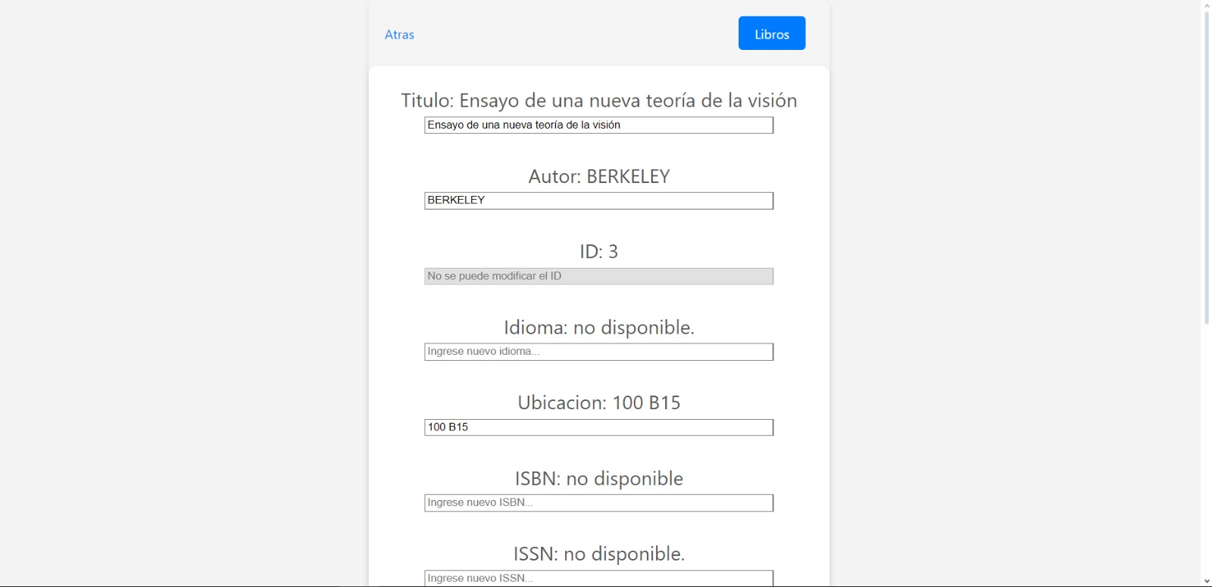

Se comenzaron a implementar las funciones de bajas y altas de los libros (también con Node.js y React), para la posterior implementación con los HTML.

**Actualización 13/08/2024:**

* Terminamos la sección de normas y condiciones para el usuario y administrador. Con esto hecho, tenemos diseño del proyecto terminado.
* Tuvimos una exposición en donde expusimos los avances del proyecto en donde la profesora Alicia Hochman y el profesor Claudio Congedo nos dieron diferentes sugerencias, entre ellas justificar en el área de administrador, en la sección de “Bloqueados”, porque fue bloqueado dicho usuario.
* En base a diferentes ideas de otros compañeros, pensamos en integrar un solo administrador para la biblioteca en vez de tener uno para cada bibliotecario. No obstante, deberemos pensar la forma de cómo funcionaría para evitar fallos humanos o del sistema.

**Actualización (13/09/2024)**:

Terminamos de desarrollar todas las páginas del sistema de biblioteca.

Empezaremos a trabajar con React e implementar la base de datos en el sistema para que empiece a estar funcional.

**Actualización (27/09/2024):**

En el día de la fecha hemos terminado de desarrollar el sistema de altas, bajas y modificaciones.

Por otra parte, empezaremos a implementar los diseños hechos de las múltiples páginas hechas en html, css y js y hacer el funcionamiento del carrito, las ordenes, el inicio de sesión, etc.